1. Основы UI/UX-дизайна. Понятие UX-дизайна. Понятие UI-дизайна. Отличия между UI и UX-дизайном. Структура и ключевые этапы разработки UI/UX-продукта (дизайн-процессы).
2. UI/UX-дизайн относится к процессу создания удобного и привлекательного пользовательского интерфейса (UI) и обеспечения приятного пользовательского опыта (UX). Основная цель дизайна UI/UX - создать продукт, который будет удовлетворять потребности и ожидания пользователей.

* Понятие UX-дизайна: UX-дизайн (User Experience Design) означает проектирование пользовательского опыта. Он фокусируется на том, как пользователи взаимодействуют с продуктом, стремится сделать этот опыт максимально удовлетворительным и эффективным.
* Понятие UI-дизайна: UI-дизайн (User Interface Design) относится к дизайну пользовательского интерфейса. Он фокусируется на создании графического представления продукта, включая расположение элементов, цветовую схему, типографику и взаимодействие с пользователем.
* Отличия между UI и UX-дизайном: Основное отличие между UI и UX-дизайном заключается в их фокусе и задачах. UI-дизайн отвечает за визуальное представление продукта и создание привлекательного интерфейса, в то время как UX-дизайн фокусируется на обеспечении удовлетворительного пользовательского опыта и достижении бизнес-целей. UI-дизайн концентрируется на внешнем виде, а UX-дизайн - на функциональности и удобстве использования.

**Ключевые этапы в разработке UI/UX-продукта (общий план дизайн-процесса).**

1. Постановка задачи (идея, краткое описание продукта, целевая аудитория).
2. Аналитика и исследования.
3. Проектирование.
4. Дизайн.
5. Тестирование.
6. Систематизация и передача в разработку.
7. Понятие референса и мудборда. Виды референсов. Типы мудбордов. Структура мудборда.

**Референс** — это вспомогательный рабочий материал, которые используется, чтобы подготовиться к новому проекту и вдохновиться для работы.

Виды референсов:

* Стилевые. Это примеры по стилю дизайна, в котором будет создаваться проект.
* Функциональные. Референсы по конкретной задаче или типу продукта. Это могут быть сайта-конкуренты, которые решили какую-то задачу, например, как представить каталог товаров.

**Мудборд** — это способ представления референсов, тип визуальной презентации или коллажа, который состоит из подборки изображений, текста, объектов в композиции, объединённых общей идеей или настроением.

**Мудборд может включать:**

* фотографии, картинки, иллюстрации;
* цветовую палитру;
* набор шрифтов;
* разные текстуры материалов;
* заголовки, слоганы;
* логотип компании, кнопки, иконки.

Типы мудбордов:

* Физический. Он может состоять из элементов, таких как куски ткани, камни, украшения, фотографии, вырезки из журналов и т. д. Представлен на рисунке 1.
* Цифровой. Он может состоять из изображений, шрифтов, текстов, иллюстраций, текстур, иконок в цифровом пространстве. Представлен на рисунке 2.

1. UX-элементы по Джессу Гарретту. Модель «5 уровней UX» Джесси Гарретта. Описание модели.

* UX-элементы по Джессу Гарретту: Джесс Гарретт (Элементы пользовательского опыта), описывает пять основных элементов пользовательского опыта, которые взаимодействуют друг с другом. Эти элементы включают стратегию, область, структуру, каркас и поверхность.

1. Стратегия (Strategy): это самый верхний уровень, который определяет цели и ценности продукта, а также понимание потребностей пользователей.
2. Набор возможностей: определяет функциональность и основные возможности продукта, которые будут предоставлены пользователю.
3. Структура (Structure): Этот уровень отвечает за организацию информации и взаимосвязи между различными элементами интерфейса.
4. Компоновка: определяет визуальную и информационную структуру интерфейса, включая расположение элементов, макеты страниц и навигацию.
5. Поверхность (Surface): это конечный уровень, который определяет внешний вид интерфейса, включая цвета, типографику, графику и другие визуальные элементы.

Модель "5 уровней UX" помогает организовать и понять взаимосвязь между различными аспектами пользовательского опыта и обеспечить согласованность в дизайне продукта.

1. Обзор и анализ аналогичных решений. Виды конкурентов. Общий план проведения конкурентного анализа.

Просмотр и анализ конкурентов даёт возможность получить вдохновение на создание полезного продукта, получить информацию про функционал (какой и как реализовать).

**Виды конкуренции**:

* Прямая конкуренция – продукты выполняют одну и ту же работу одинаковым способом.
* Вторичная конкуренция – продукты выполняют одну и ту же работу разными способами. Например, газета и интернет, они доносят информацию, но делают это разными способами.
* Непрямая конкуренция – продукты выполняют разную работу с конфликтующим результатом, то есть продукты будут решать разные проблемы, но работают с одинаковой целевой аудиторией.

**Общий план обзора и анализа конкурентов:**

1. ***Составить список основных критериев для сравнения***. Критерии для сравнения могут включать в себя: функционал (например, реализация корзины, поиска, каталога), интерфейс (например, навигация, внешний вид).
2. ***Определить конкурентов.*** Необходимо определить несколько сегментов конкурентов: со схожей тематикой и функциональностью, с другой тематикой, но схожей функциональностью и с схожей тематикой, но другой функциональностью. То есть необходимо изучить разные виды конкурентов.
3. ***Сделать скриншоты.*** Рекомендуется всегда делать скриншоты экранов, чтобы потом можно было более тщательно проанализировать плюсы и минусы в компоновке, визуальной части и сравнить с другими продуктами.
4. ***Объединить все данные в одном месте.***

Документировать и представить информацию. Проанализировав всю информацию, ее надо структурировать и представить в приемлемый и понятный вид. В конце необходимо составить список рекомендаций по будущему функционалу и дизайну и краткое объяснение того, как это может быть реализовано на практике.

1. Понятие UX-исследования. Общий план проведения UX-исследования. Методы и инструменты UX-проектирования.

Понятие UX-исследования: UX-исследование (исследование пользовательского опыта) — это процесс сбора информации о пользователях, их потребностях, поведении и взаимодействии с продуктом с целью улучшения его пользовательского опыта.

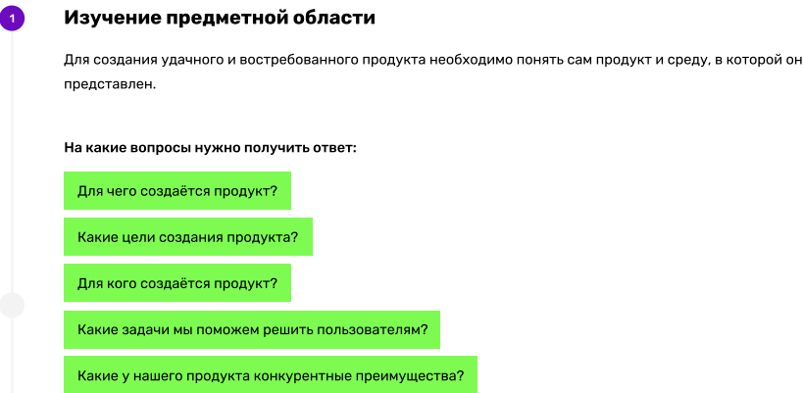Общий план проведения UX-исследования:

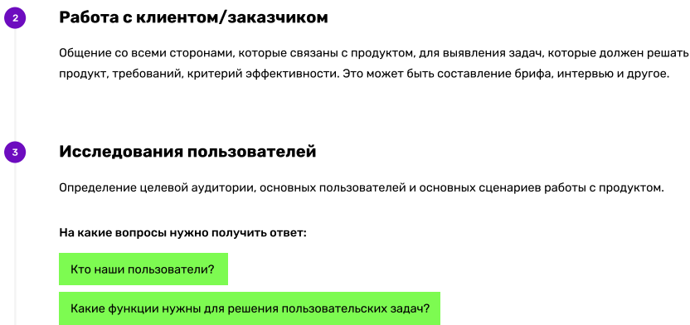

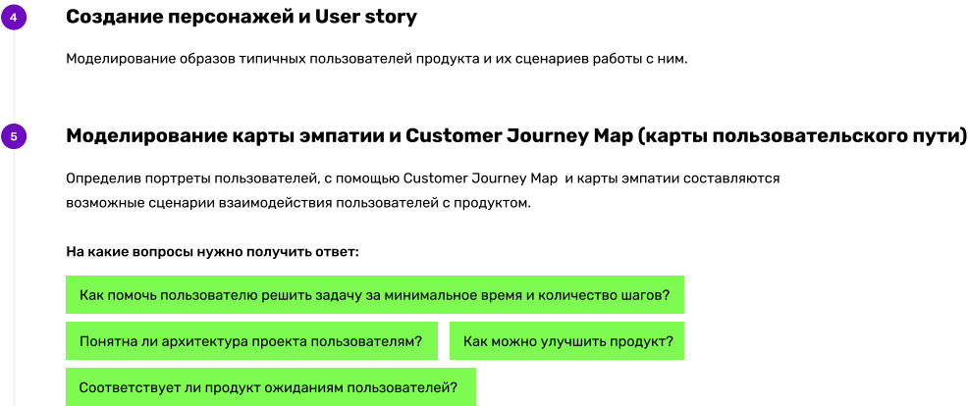

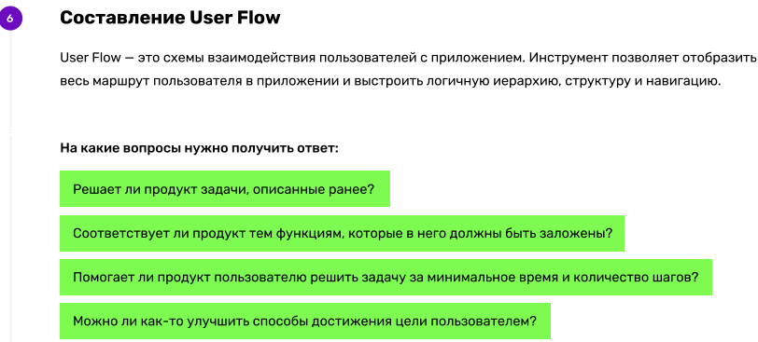

Методы и инструменты UX-проектирования:

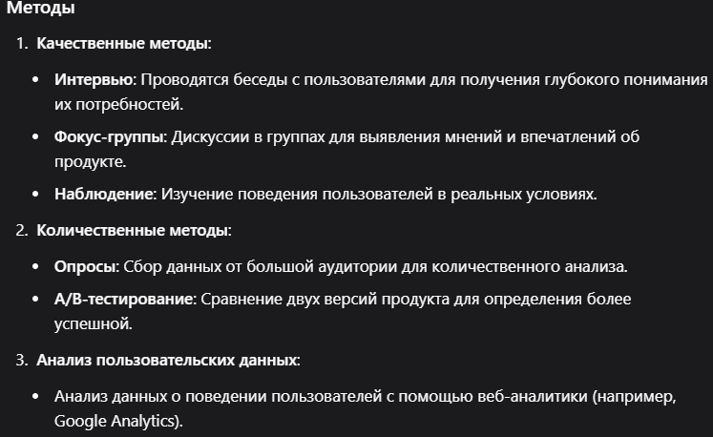

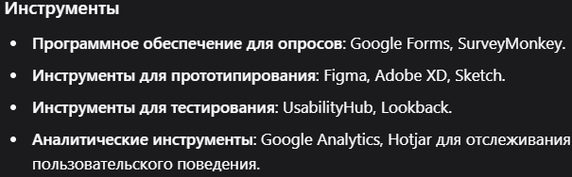

1. Понятие целевой аудитории (ЦА) бизнес-продукта. Виды целевой аудитории. Общий план определения и анализа ЦА. Сегментирование ЦА.

**Целевая аудитория (ЦА)** — это определенная группа людей с некоторыми общими характеристиками, желаниями, потребностями, образом жизни, которые позволяют им примерно одинакового взаимодействовать с продуктом.

Виды целевой аудитории:

* По классу конечных потребителей:
* B2B, или business to business, бизнес для бизнеса, — компания продаёт свой товар или услуги другим компаниям.
* B2C, или business to customer, потребительский бизнес, — компания продаёт товар или услуги физическим лицам, отдельным людям.
* B2G, или business to government. Это означает, что компания продаёт товары или услуги государственным учреждениям и организациям.
* По масштабу:
* Широкая.
* Узкая.

**Определение и анализ целевой аудитории**

Общий план определения и анализа целевой аудитории:

1. Создать список с предполагаемым функционалом продукта. Рядом с каждой функцией перечислить преимущества, которые она может предоставить пользователю. То есть какие проблемы, пользователь может решить, благодаря преимуществам продукта.
2. Составить список людей, у которых есть потребность в описанных преимуществах (это можно сделать, проанализировав аудиторию, на которую нацелены конкуренты).
3. Определить общие факторы у этого списка людей. К общим факторам относится:
   * Возраст.
   * Пол.
   * Месторасположение.
   * Уровень доходов.
   * Уровень образования.
   * Семейное положение.
   * Род занятий.

Выбор характеристик, по которым анализируется целевая аудитория зависит от самого продукта. Не все характеристики дают какую-то важную информацию, скорее они могут показать другие критерии для анализа.

1. На основе предыдущих характеристик исследовать психографию пользователей. То есть выявить такие факторы, как:
   * Интересы.
   * Хобби.
   * Образ жизни.
   * Поведение.

Например, целевой аудиторией являются люди, которые: увлекаются дизайном интерфейсов (тема: блог о дизайне), очень много времени проводят за компьютерными играми (тема: онлайн-сервис компьютерных игр).

1. Поделить всю целевую аудиторию на сегменты.

Сегменты обладают критериями, по которым их можно отделить друг от друга:

1. Степень «вхождения» в предметную область. Например, читать блог о дизайне могут как уже профессионалы в этой области, так и те люди, которые только стали интересоваться дизайном.
2. Опыт взаимодействия с различными интерфейсами. Как привычно и удобно будет изучать контент продукта на различных устройствах.
3. Контекст использования. Кто-то использует десктопную версию и читает блог через компьютер, пока появилась свободная минутка на работе, а кому-то удобнее через мобильную версию, пока едет в транспорте. Данный пункт позволяет ответить на вопросы:

* Когда? – в какое время суток или года совершается взаимодействие с продуктом?
* Где? – где именно происходит взаимодействие с продуктом?

1. Основная задача — то, почему пользователи используют приложение. Данный пункт позволяет ответить на вопрос «Почему?». То есть что спровоцировало пользователя использовать данный продукт, какую его проблему он решает?
2. Желания и проблемы — то, зачем пользователи используют данный продукт.
3. Метод персонажей. Понятие и структура User Persona. Виды персон.

**Метод персон/персонажей** — это инструмент, помогающий сделать дизайн более осмысленным и сократить риск создания никому не нужного продукта.

**Персонаж или персона** — это воображаемый, но реалистичный, собирательный, но детальный образ пользователя с суммой его основных потребностей, характеристик и целей. Это типичный представитель сегмента, поэтому каждому сегменту должна соответствовать хотя бы один персонаж.

Проще говоря, каждый персонаж — это собирательный образ одной группы вашей целевой аудитории.

**Состав персонажа:**

1. Имя.
2. Пол.
3. Возраст.
4. Фото.
5. Месторасположение (страна/город).
6. Семейное положение.
7. Род занятий.
8. Степень «вхождения» в предметную область или опыт использования продукта. Это может быть новичок, постоянный пользователь или пользователь, который иногда возвращается.
9. Контекст использования продукта. По какой причине взаимодействует? Как взаимодействует (десктопная или мобильная версии) и где?
10. Цели и потребности взаимодействия. Какие потребности персонажа нужно удовлетворить, чтобы он достиг своей цели.
11. Проблемы взаимодействия. Описание того, что мешает персонажу в решении проблемы или удовлетворению потребностей.
12. Дополнительно можно добавить: ожидания, навыки, мотивацию.
13. Методы User Story и User Journey, User Story Mapping. Общий план составления User Story Mapping.

Методы User Story, User Journey и User Story Mapping являются инструментами для проектирования пользовательского опыта и описания пользовательских сценариев.

**User Story (Пользовательская история)** — это короткая история с описанием возможных вариантов применения продукта. Это 1-2 предложения о том, чего хочет достичь персонаж, используя продукт, что пользователь может делать взаимодействую с продуктом.

**Шаблон написание User Story:**

«Как кто-то (роль/персонаж) я хочу (цель/желание), чтобы (выгода)».

**User Journey** — описание задач и действий клиента, список его шагов на всех этапах взаимодействия с продуктом. Этот перечень должен включать все шаги для достижения нужного результата. **Пример:** Я, как человек, который делает ремонт в квартире, хочу заказать стол из бетона, чтобы не тратить время на поход в магазин

**User Story Mapping** (Карта пользовательских историй) — это инструмент сбора всех лиц, заинтересованных в продукте, задач и инструмент для визуального отображения путешествия пользователя по продукту.

Общий план составления User Story Mapping:

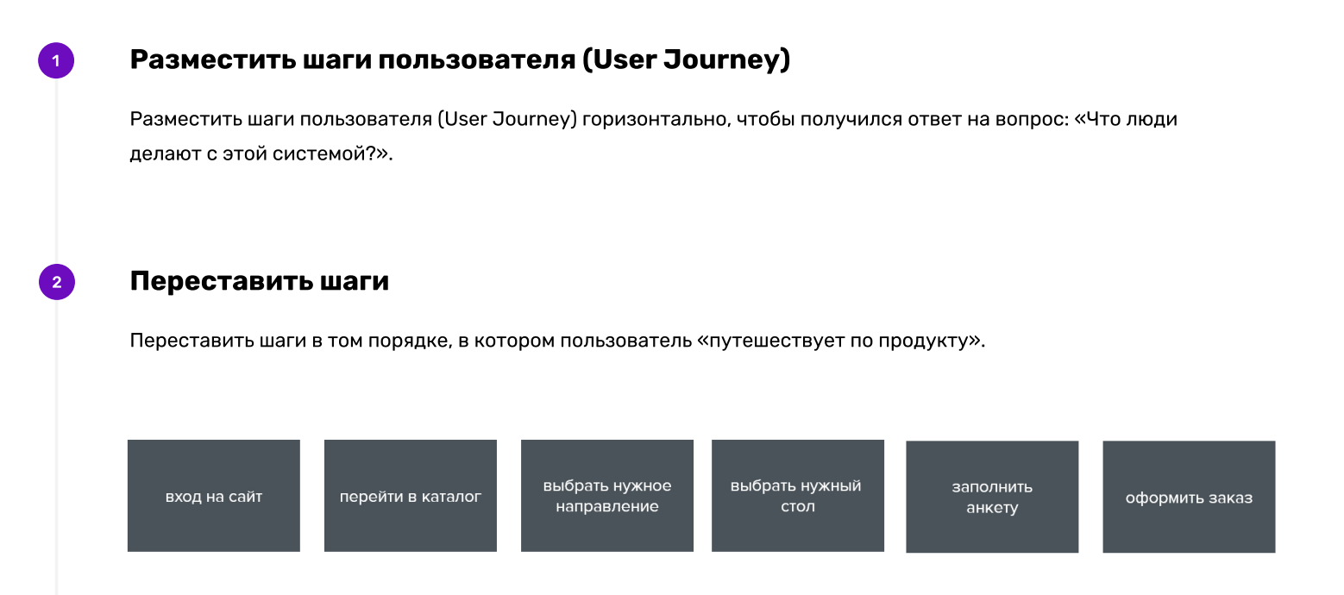

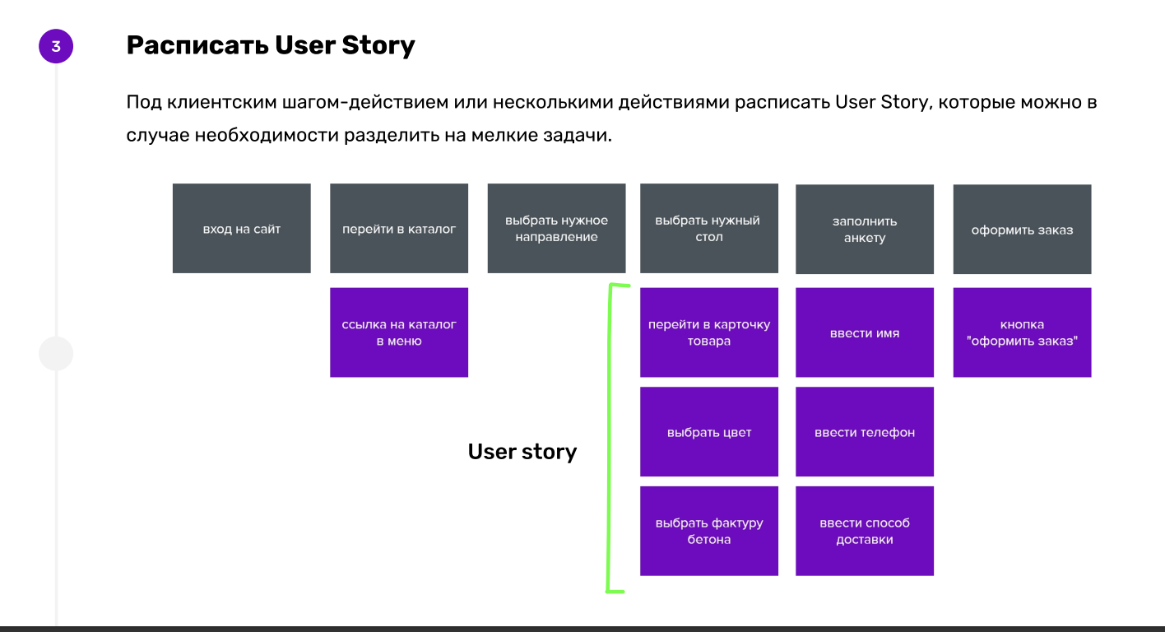

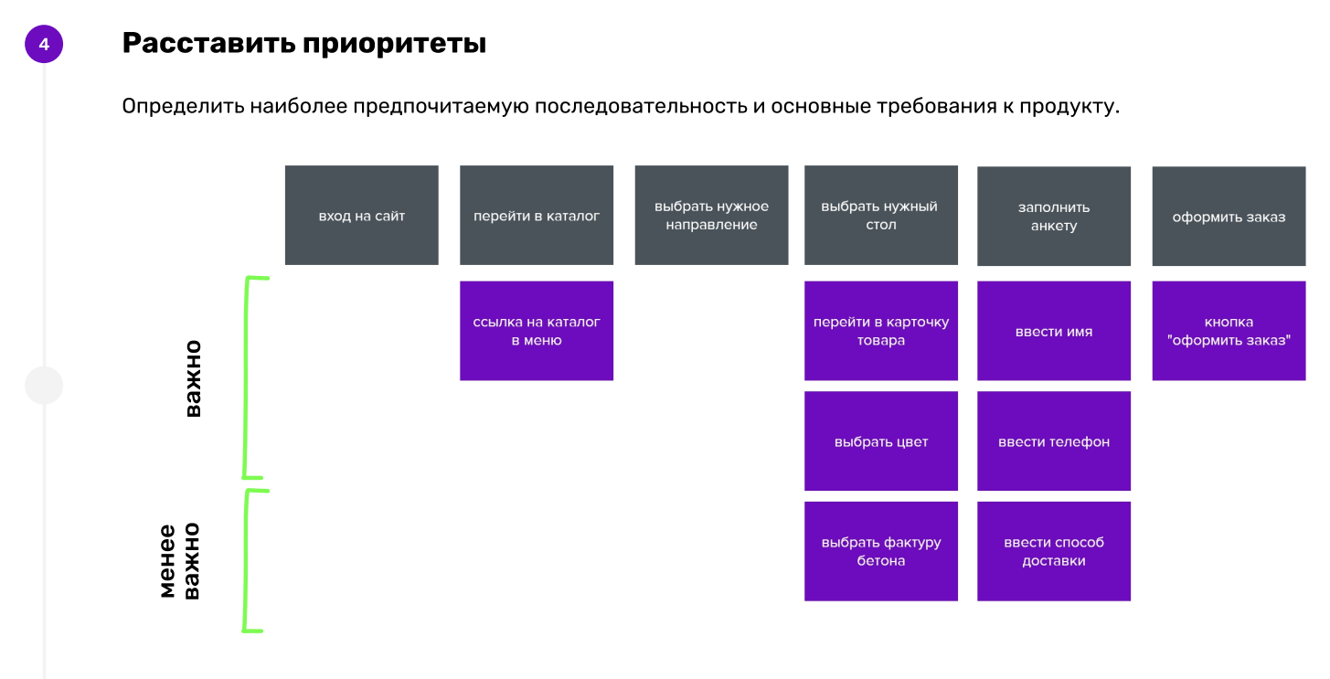

User Story Mapping позволяет команде лучше понять потребности пользователей, выявить приоритеты и планировать разработку продукта на основе реальных сценариев использования и требований пользователей.

1. Понятие пользовательских сценариев. Виды пользовательских сценариев. Сценарии использования (Use Case). Структура Use Case.

Пользовательский сценарий представляет собой описание конкретного сценария или последовательности действий, которые пользователь выполняет взаимодействуя с продуктом или системой. Он описывает, как пользователь достигает определенной цели или выполняет определенную задачу с использованием продукта

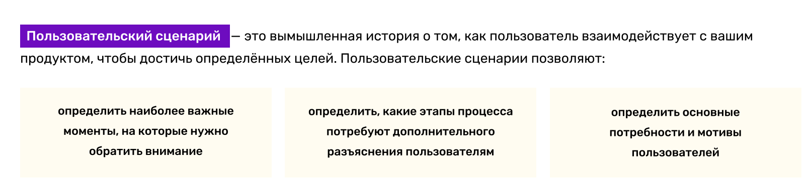

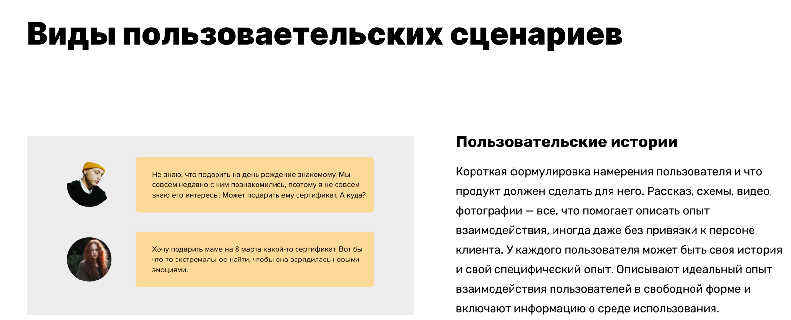

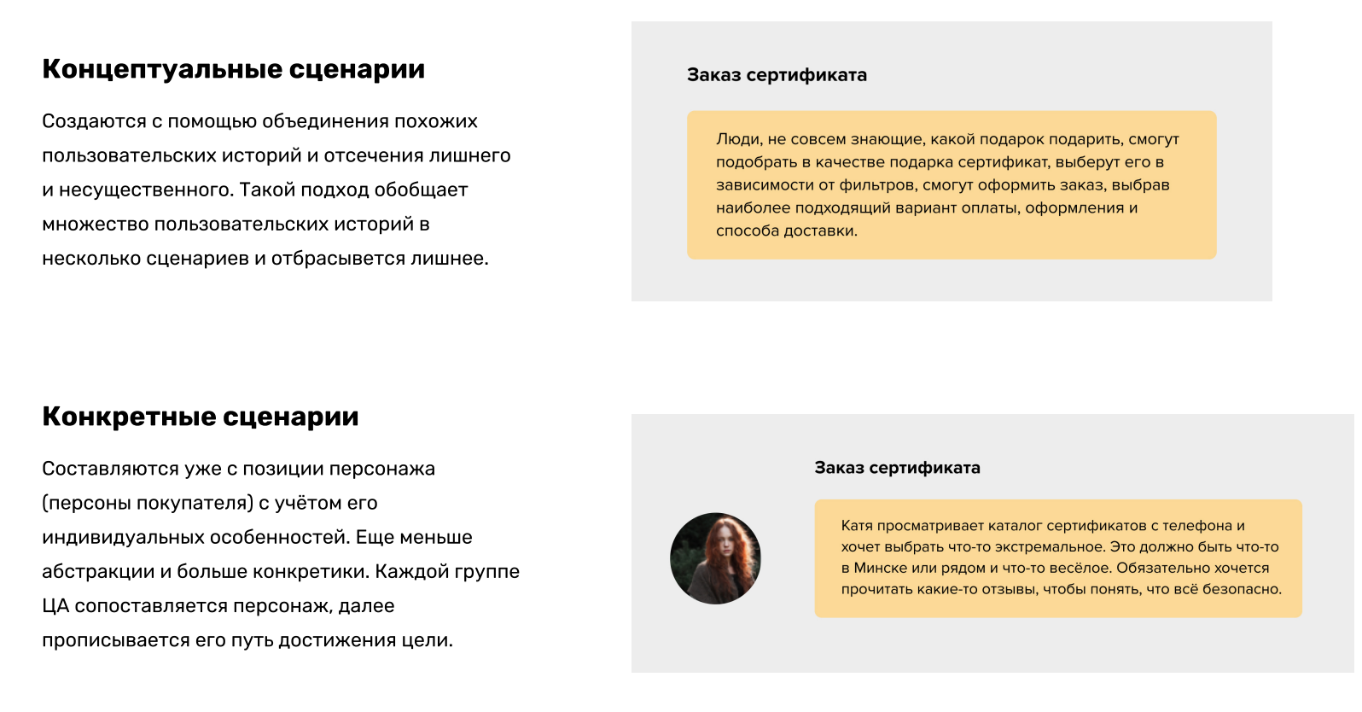

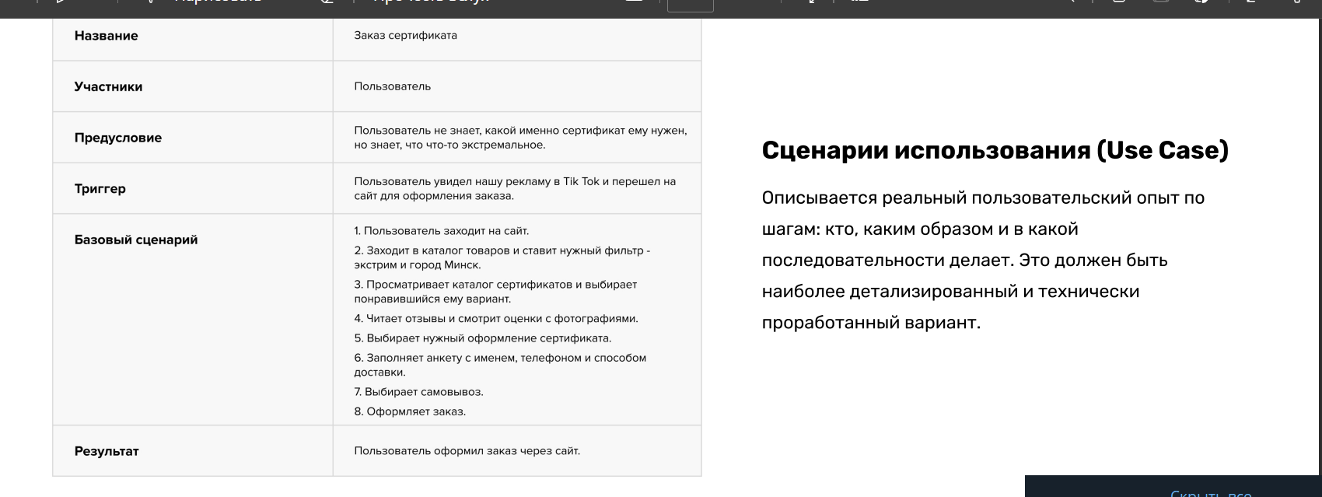

**Use Case (Сценарий использования)** — это вымышленная история о том, как пользователь взаимодействует с продуктом, чтобы достичь определённых целей.

Каждый Use Case представляет собой последовательность простых шагов, которые пользователь должен пройти, чтобы достичь цели. В большинстве случаев Use Case описывает, что делает продукт, а не как он это делает.

Use Case можно дополнять визуальной составляющей (например, диаграммой), что делает восприятие более простым и составляют только для самых распространённых персонажей. Use Case должен сосредотачиваться не только на взаимодействии с продуктом, но и на других вещах, которые происходят во время этого взаимодействия.

**Общий план составления Use Case:**

* Название (Name) — название Use Case: короткое, понятное, отражающее суть.
* Краткое описание (Brief Description) — текст, описывающий данный Use Case.
* Участники (Actors) — список участников взаимодействия. Часто состоит из одного человека.
* Предусловия (Preconditions) — условия, которые должны быть выполнены перед началом реализации данного Use Case.
* Триггер (Trigger) — событие или условие, которое заставляет пользователя приступить к выполнению Use Case. Тут может быть описан контекст использования (Где? Когда?), а также мотивация и причины.
* Базовый сценарий (Basic Flow) — последовательность действий, которые выполняет участник для успешного достижения цели, то есть сюжет.
* Альтернативные сценарии (Alternative Flows) — описание альтернативных сценариев выполнения Use Case. Важное условие альтернативных сценариев — участник в итоге успешно достигает цели.
* Исключительные сценарии (Exceptional Flows) — все, что может привести участника к невыполнению Use Case.
* Постусловие (Post Conditions) — результат после выполнения Use Case.

1. Карта эмпатии. Виды карт эмпатии. Описание структуры карты эмпатии. Общий план построения карты эмпатии.

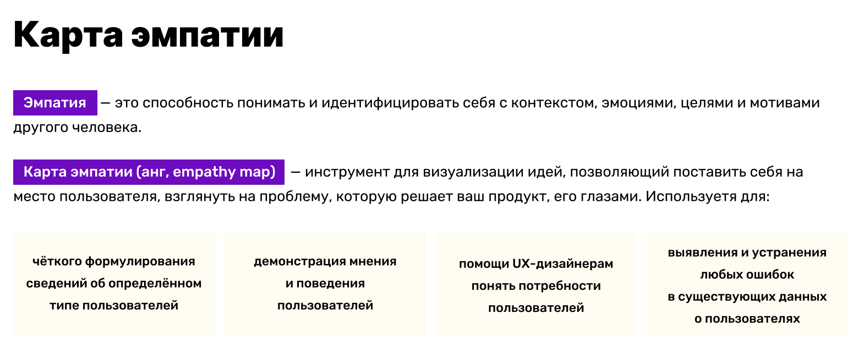

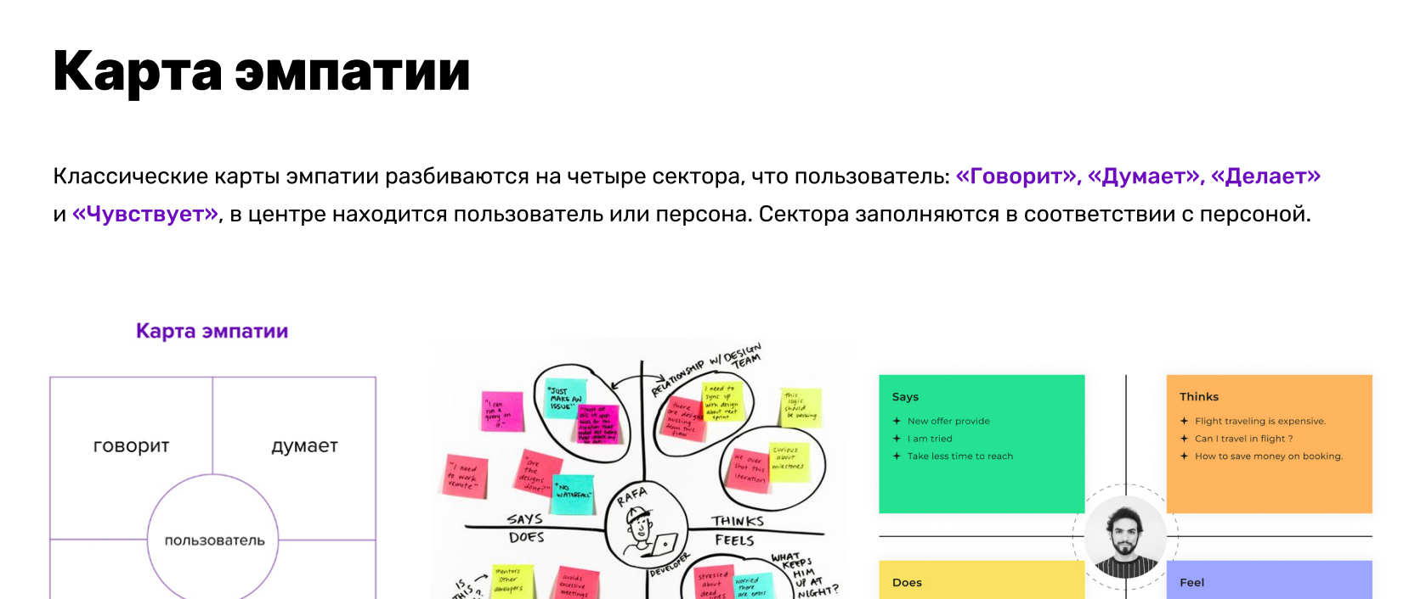

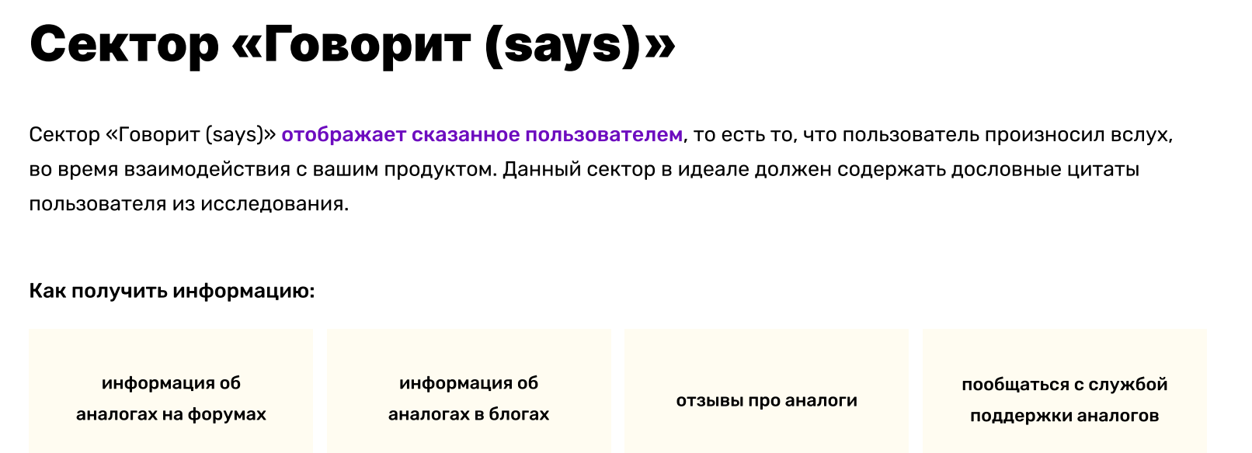

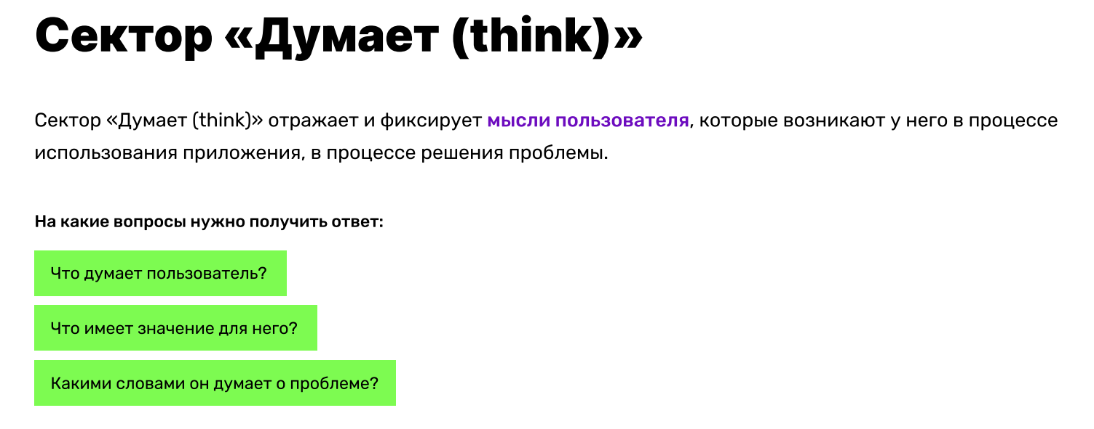

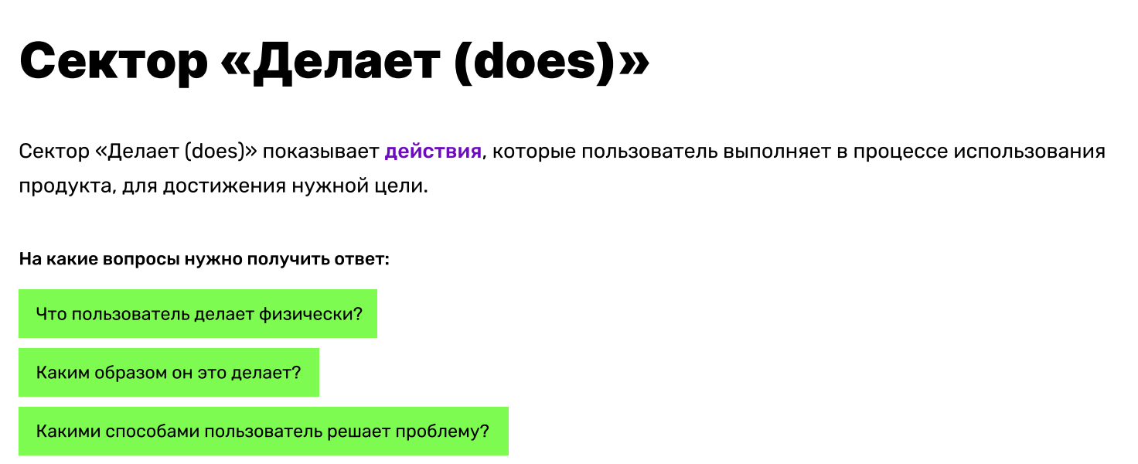

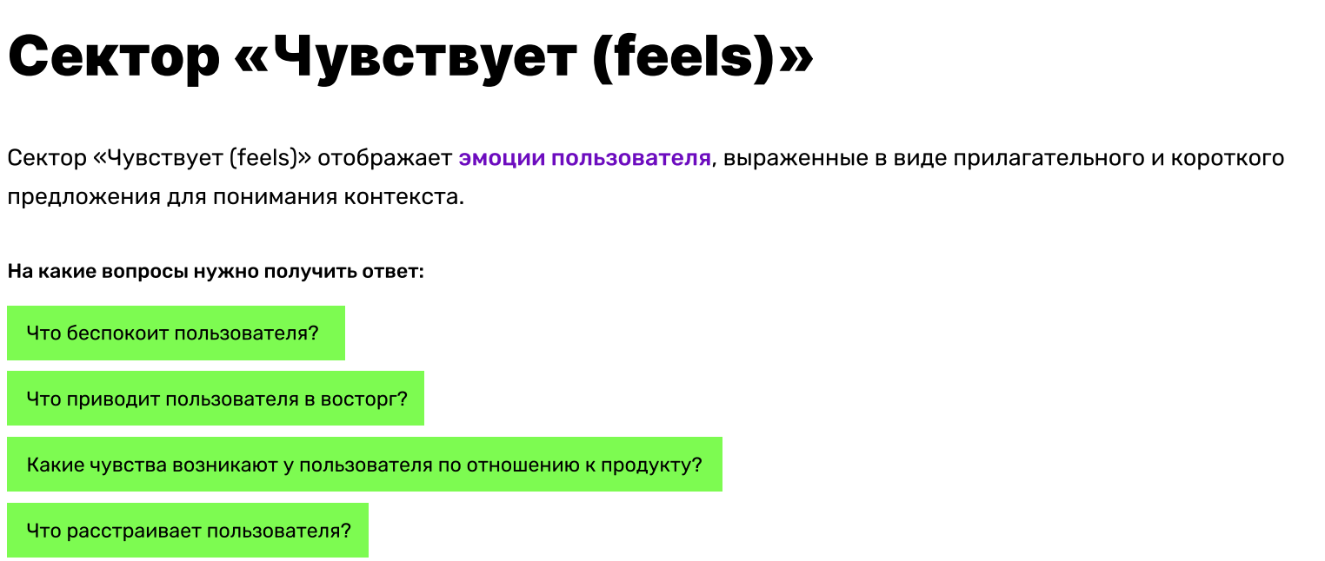

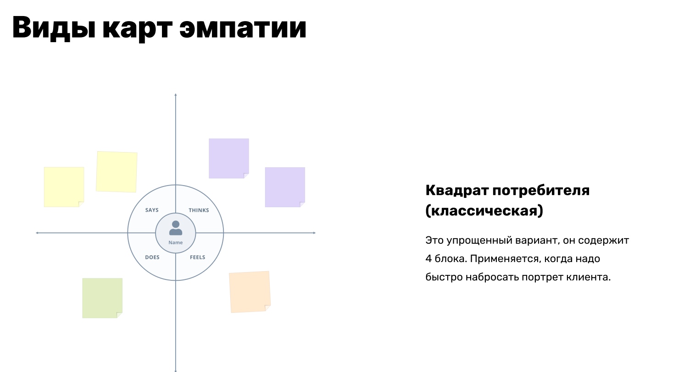

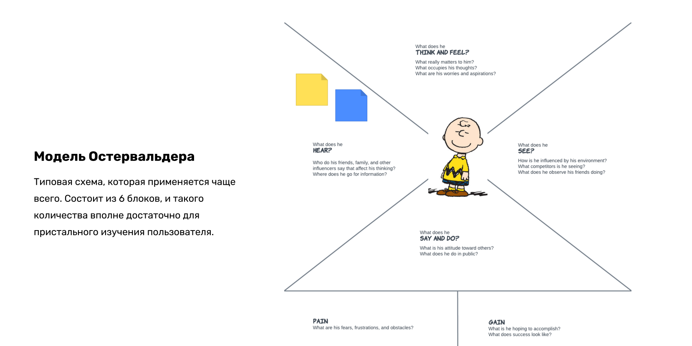

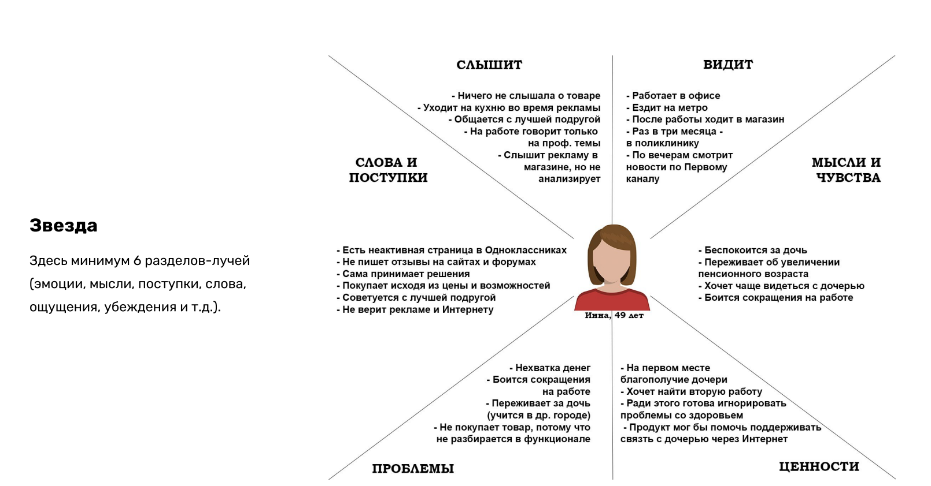

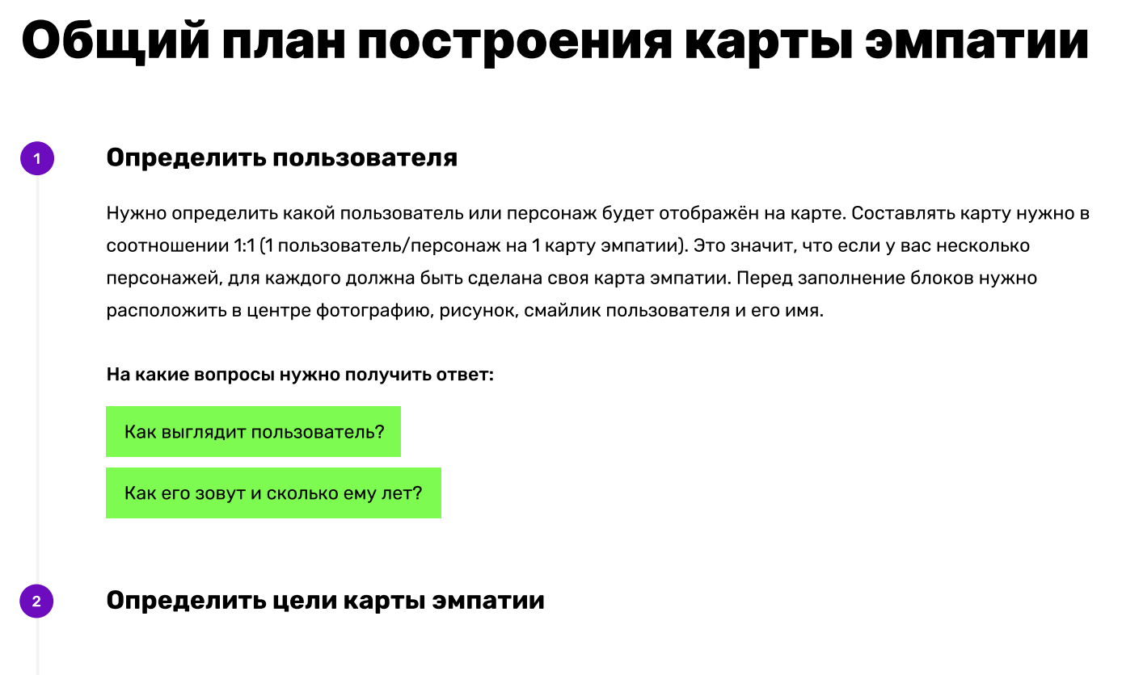

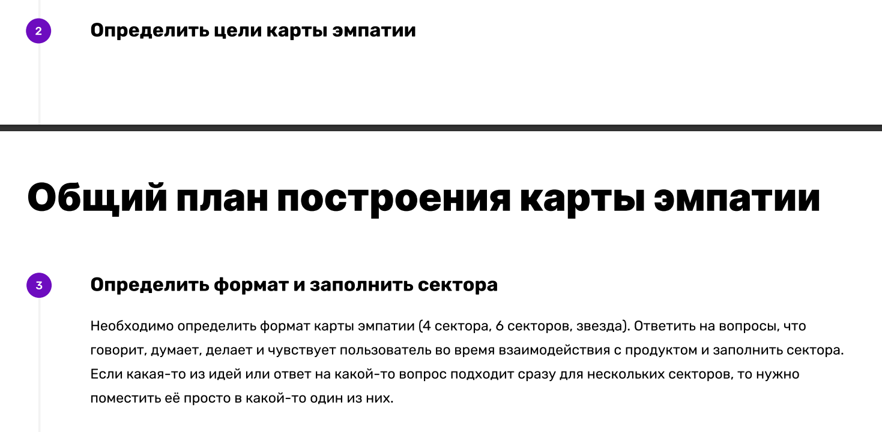

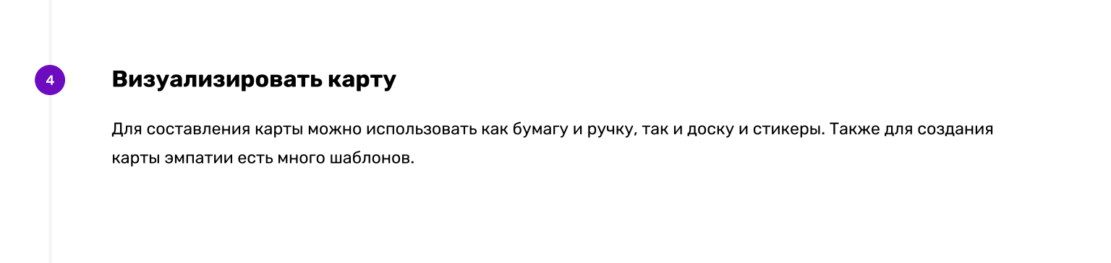

1. Методология Jobs to Be Done (JTBD). Основные JTBD. Основные компоненты JTBD. Понятие job story. Отличие job story от user story.

Jobs To Be Done — это методология, которая позволяет исследовать потребности людей и создавать полезные продукты.

Например, есть Ваня. Ване 30 лет, у него жена и ребенок. Ваня трудолюбивый, веселый и добрый. По выходным Ваня ходит в спортзал, а раз в месяц встречается с друзьями. И вот 5 минут назад Ваня купил колу.

**Основы JTBD**

В подходе JTBD ключевыми компонентами являются пользователь, который оказывается в каком-то контексте и в этом контексте ему нужно получить какой-то определённый результат. Компоненты JTBD показаны на рисунке 4.

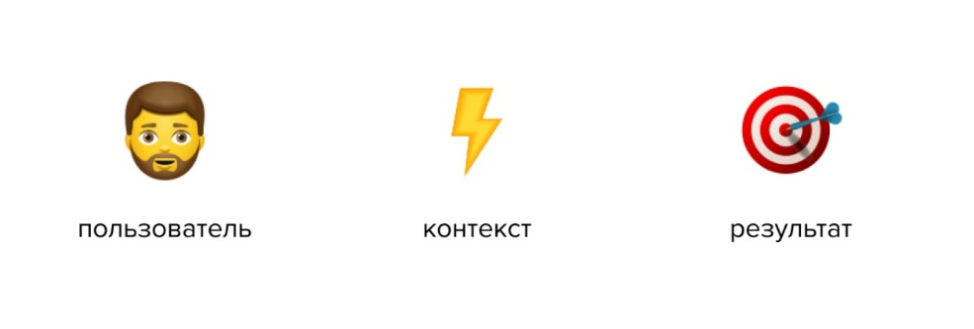

Рисунок 4 – Компоненты JTBD

Для того, чтобы пользователю получить какой-то результат в данном контексте, ему нужно выполнить какую-то работу. И в таком случае есть ещё инструменты/решения для выполнения этой работы. И пользователь исходя из привычек, тревоги, выталкивающего контекста, привлекательности выбирает нужное ему решение/инструмент и таким образом может переключиться на новый продукт. Схематично данный подход показан на рисунке 5.

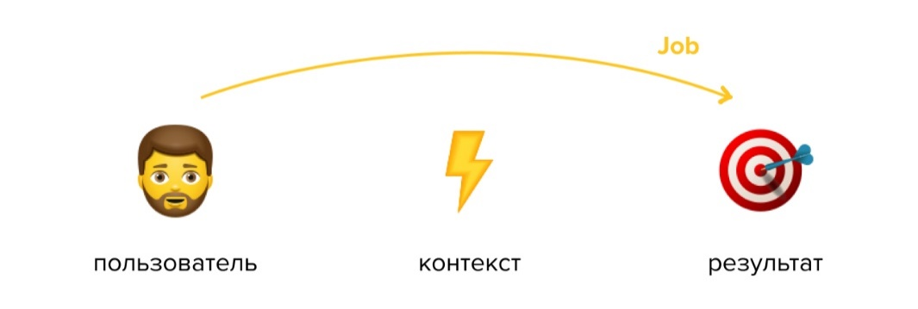

Рисунок 5 – Работа JTBD

Контекст может быть разный, например, пользователь идёт с тренировки домой и захотел пить. Результатом будет то, что у него больше нет чувства жажды. И теперь есть разные решения, чтобы удовлетворить пользователя. Например, это могут быть разные напитки: вода, молочный коктейль, кола и так далее. На выбор также влияет контекст, по какой дороге мы идём, какие рядом есть магазины и какой в них ассортимент, если рядом есть кофейня, то там мы вообще можем купить кофе или какао.

**Job story**

В подходе JTBD появляется новое понятие, **job story** (работы, для которых используют продукт).

Мы знаем о user story — краткое описание функции вашего продукта с точки зрения пользователя. Составляется по шаблону: «Как кто-то (роль) я хочу (цель/желание), чтобы (выгода/результат)». Но это не всегда удобно, когда аудитория слишком большая или сегментированная. У всех разные цели, разные профессии, разный контекст. Персоны позволяют вам под лупой посмотреть на ваших пользователей, но не отвечают на вопрос, почему они продолжают пользоваться вашим продуктом — и почему придут новые.

В **job story** фокус с персональных характеристик смещается на контекст.

**Шаблон написание Job Story:**

«Когда (описание ситуации), я хочу (мотивация), чтобы (результат)».

1. Метод Customer Journey Map (CJM). Виды CJM. Основные компоненты CJM. Общий план проектирования CJM.

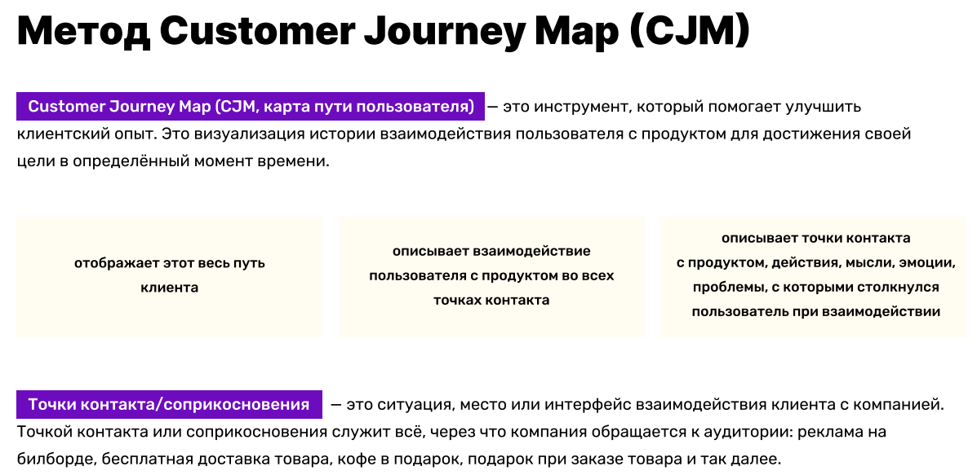

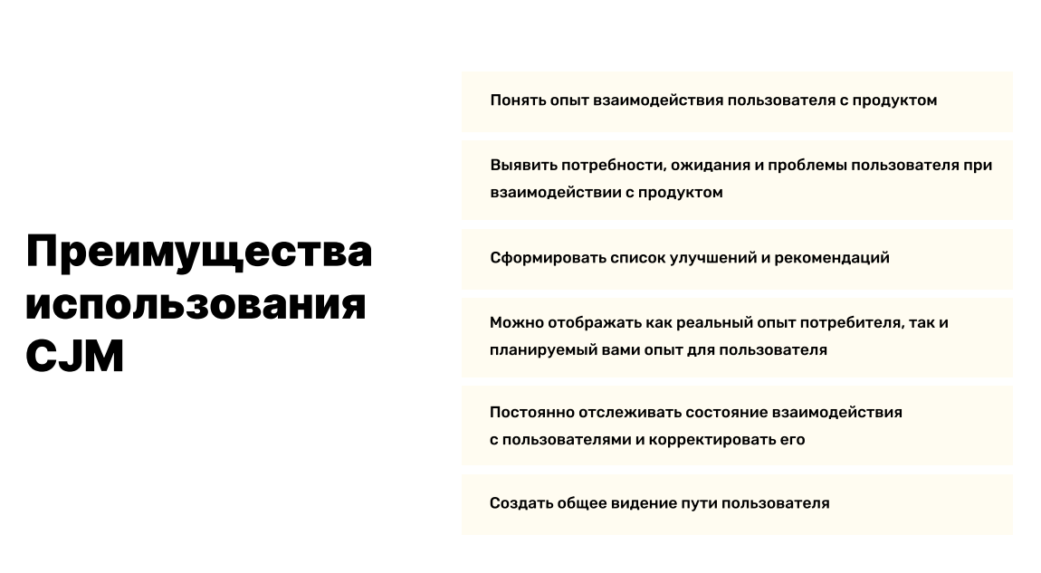

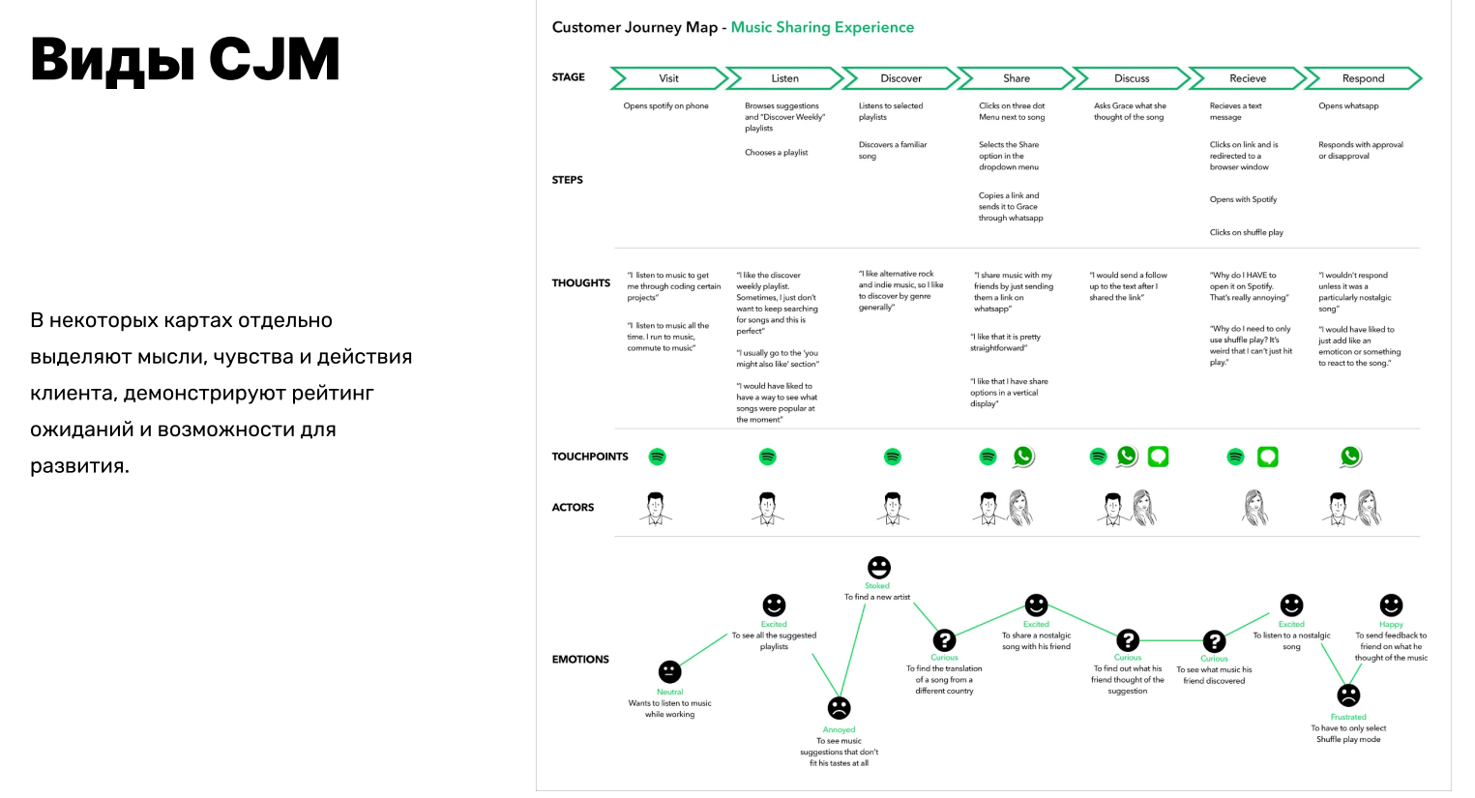

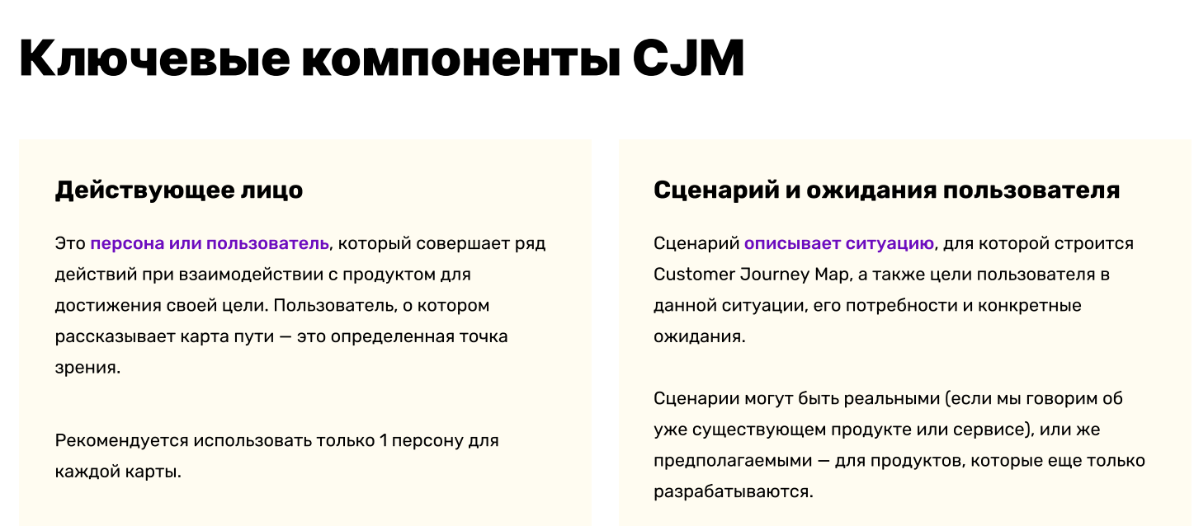

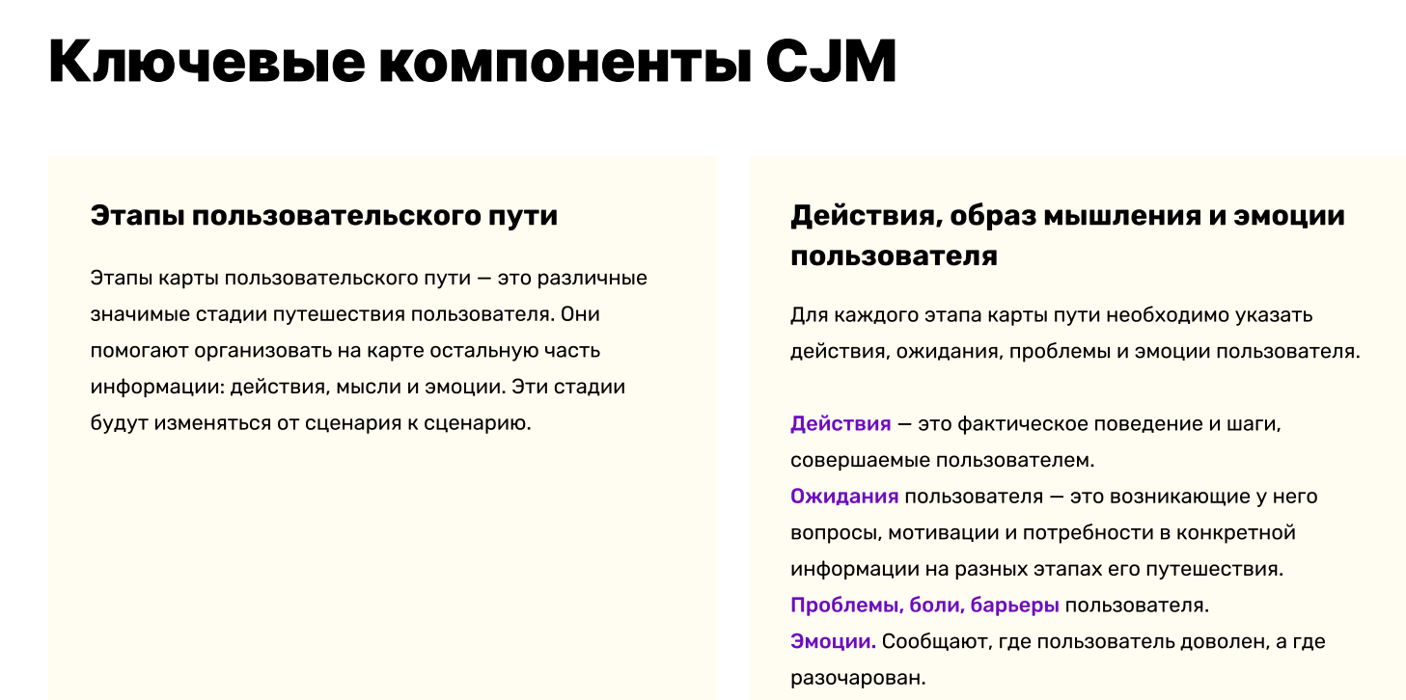

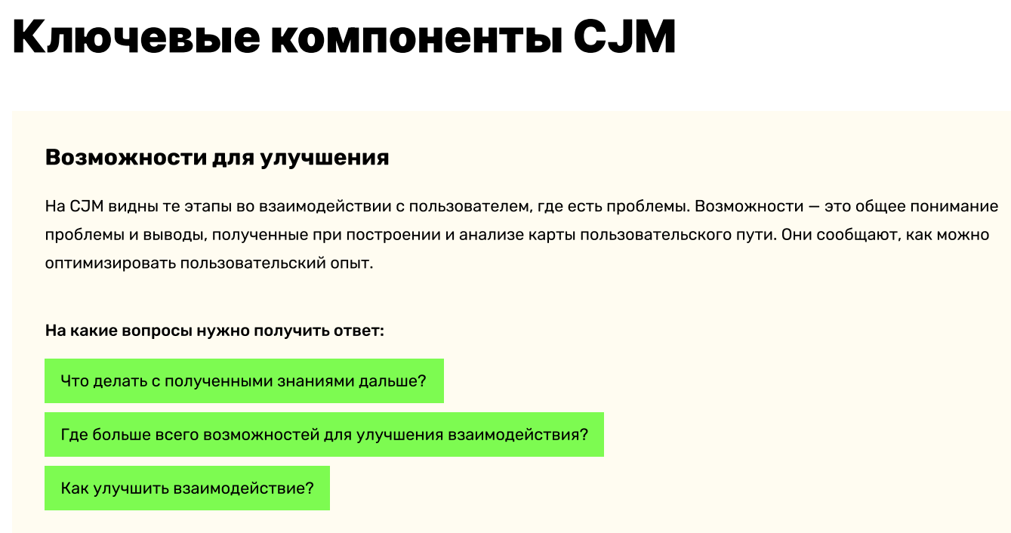

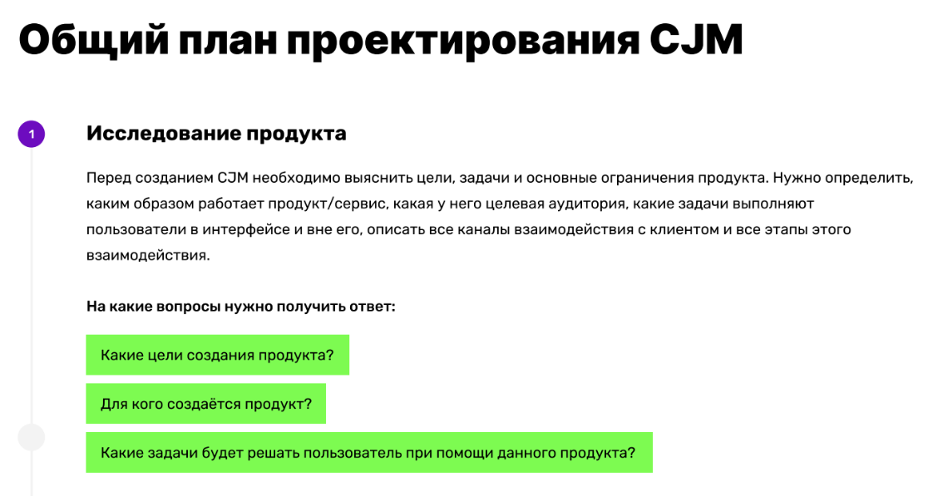

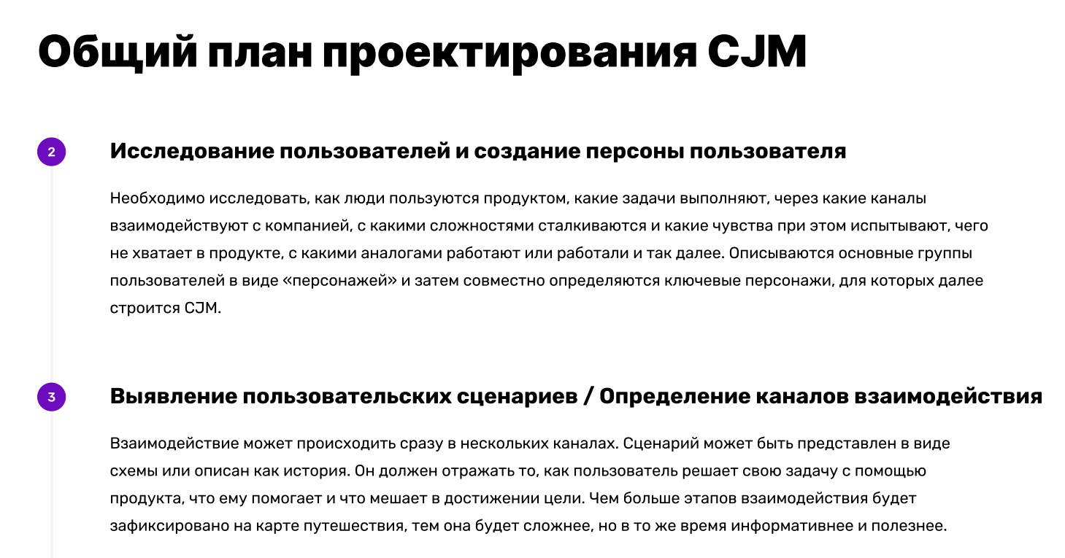

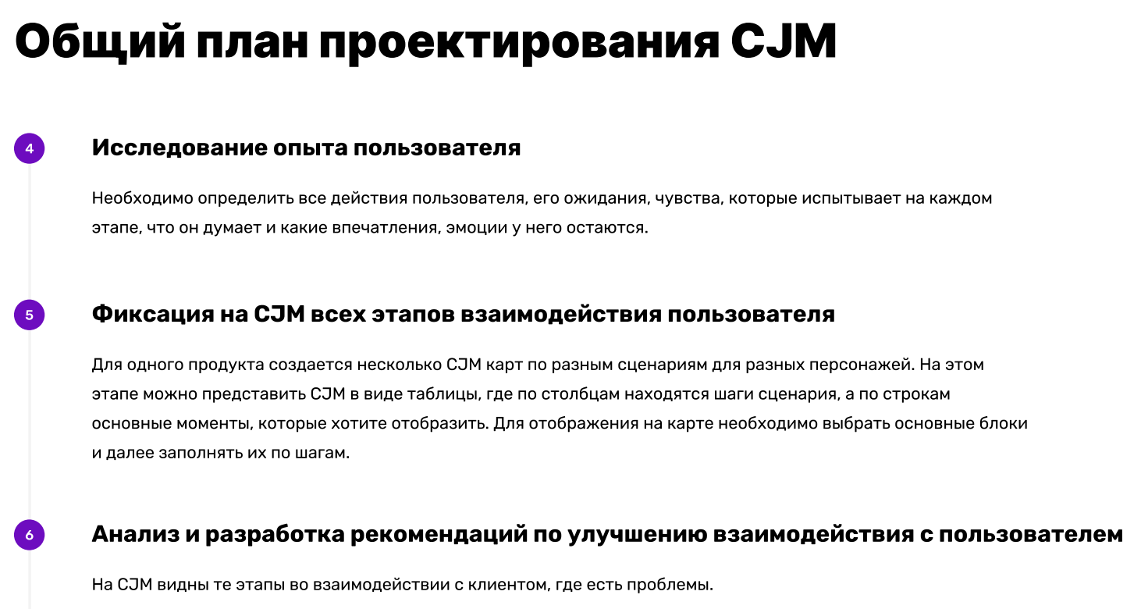

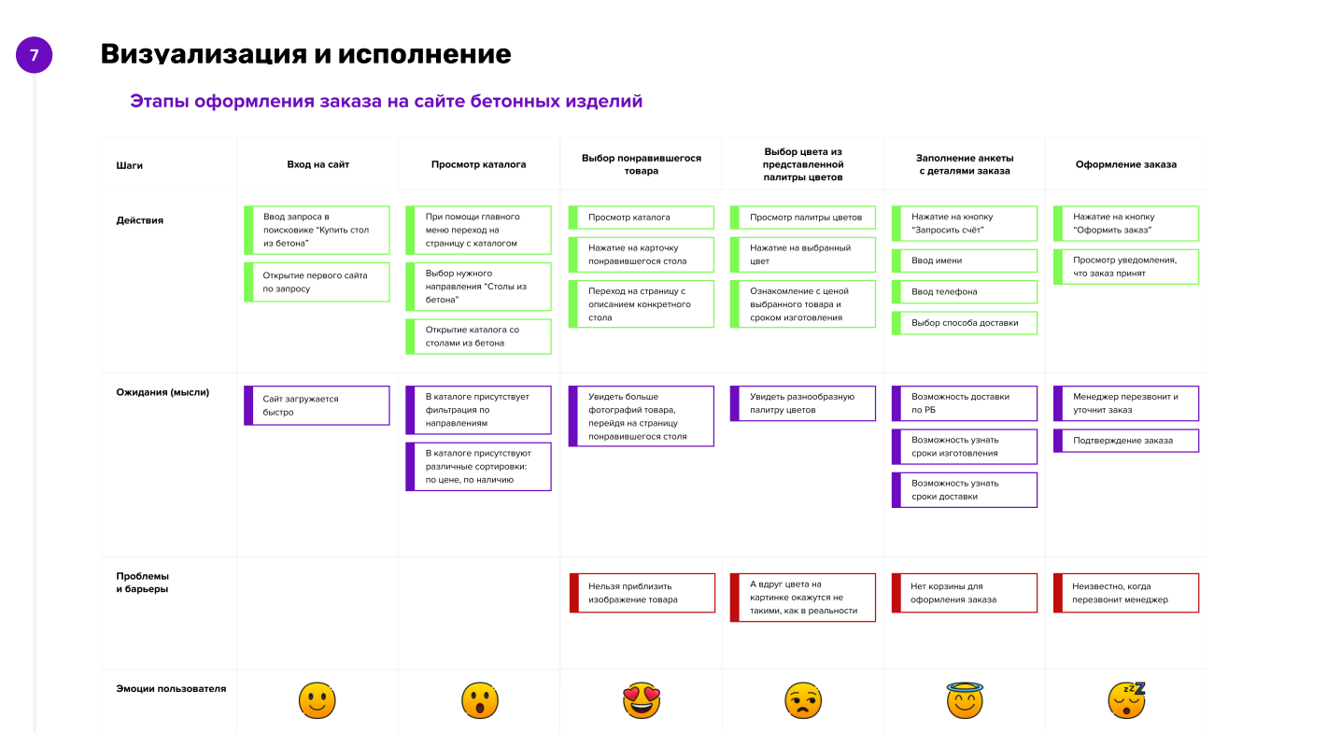

1. Понятие и виды User Flow. Общий план проектирования User Flow. Основные блоки.

**User flow** (диаграмма пользовательского пути) — это наглядное представление последовательности действий, которые выполняет пользователь для достижения значимой для себя цели при использовании продукта.   
Виды:   
- в виде блок-схемы (экран, условие, действие)

- гибридная классическая блок-схема (+вайфрейм)

Общий план составление User flow:

1. Описать пользователь. Контекст, цели и ожидания, триггеры, мотиваторы для продолжения движения по продукту.
2. Выбрать цель, которую хочет достигнуть пользователь. Можно описывать конкретный функционал, а можно весь путь взаимодействия пользователя с продуктом.
3. Назвать User flow, чтобы было понятно, в чём его суть. Например, оформление заказа.
4. Описать весь ожидаемый ход действий пользователя для достижения цели. Движение проектируется только в одном направлении от точки А (начало) до точки В (цель). (A-начало) → (1) → (2) → (3) → (B-цель), а 1→2→3 — это шаги, которые требуется выполнить, чтобы достичь цели. Этот сценарий должен быть максимально ясным и понятным, чтобы продемонстрировать полную картину взаимодействия пользователя с продуктом.
5. Визуализировать блок за блоком для каждого шага. Следует показать весь путь пользователя в мельчайших деталях: все его действия (нажатие, скролл, открытие), взаимодействие с элементами и так далее. Основные блоки, характерные для классических блок-схем, можно смешивать с экранами интерфейса.
6. Проверить достижение цели пользователя.

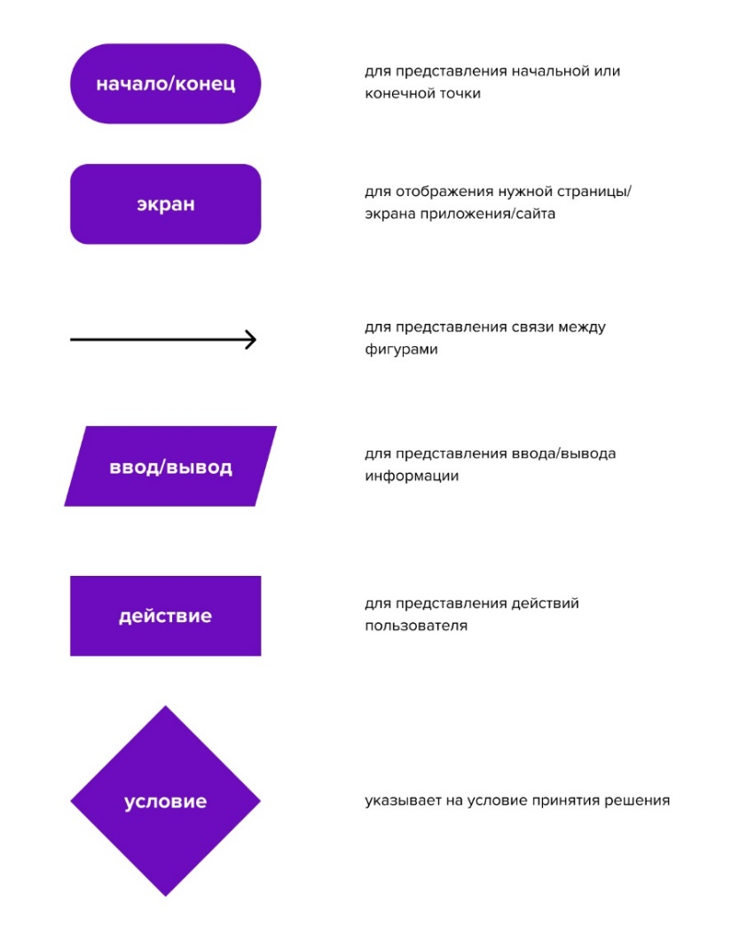

Рисунок 1 – Основные блоки User flow

1. Концепция стейкхолдеров. Основные группы стейкхолдеров.

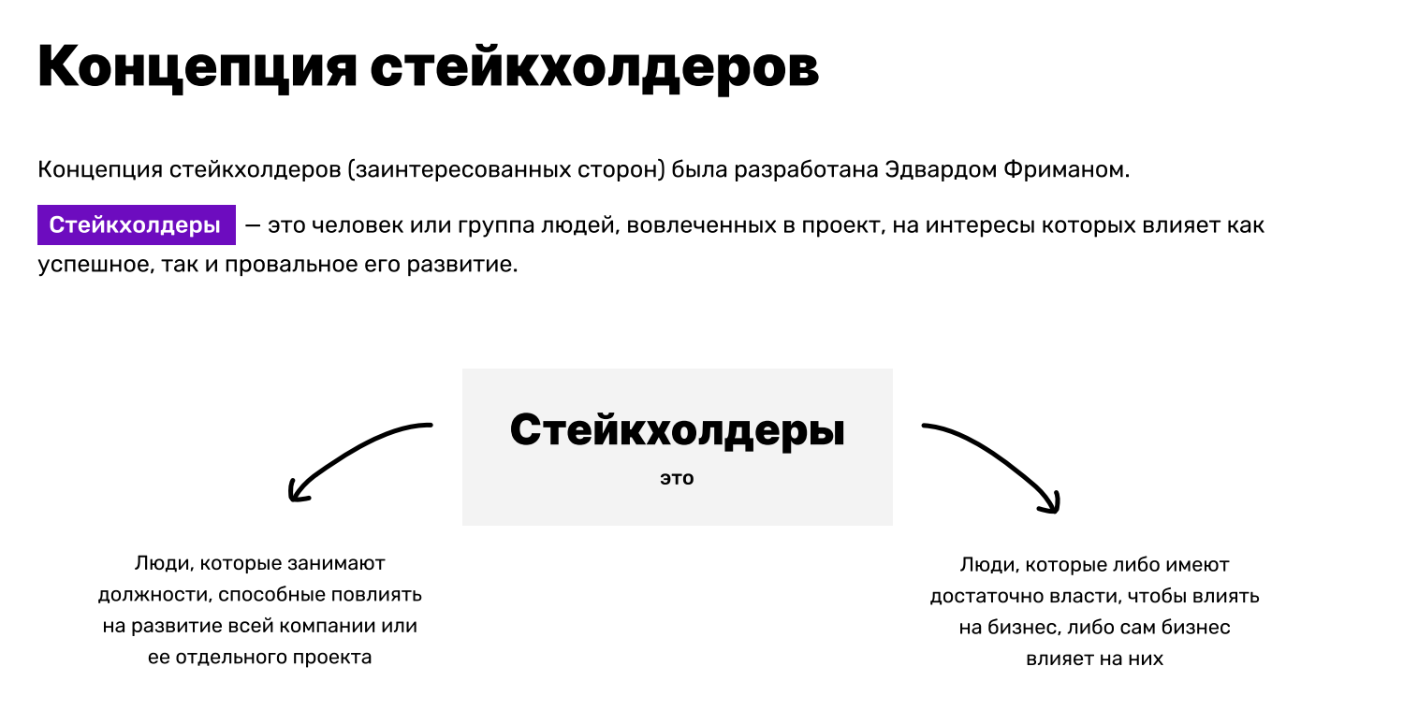

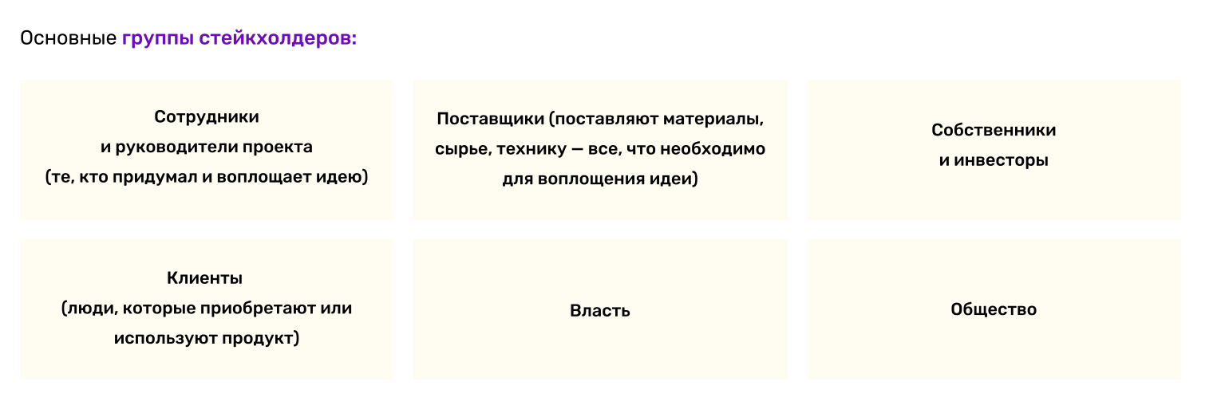

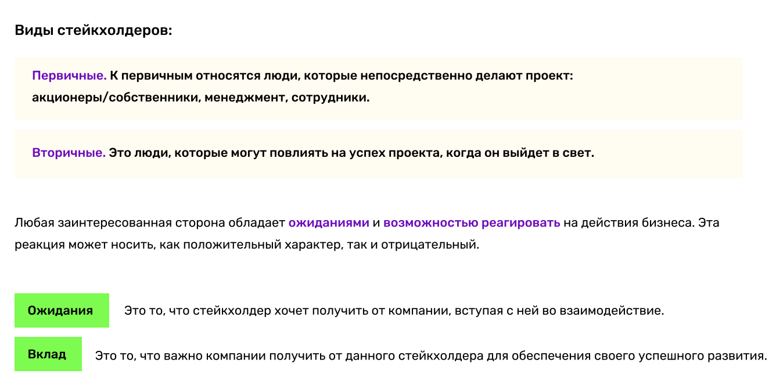

1. Понятие юзабилити. Факторы, влияющие на юзабилити.

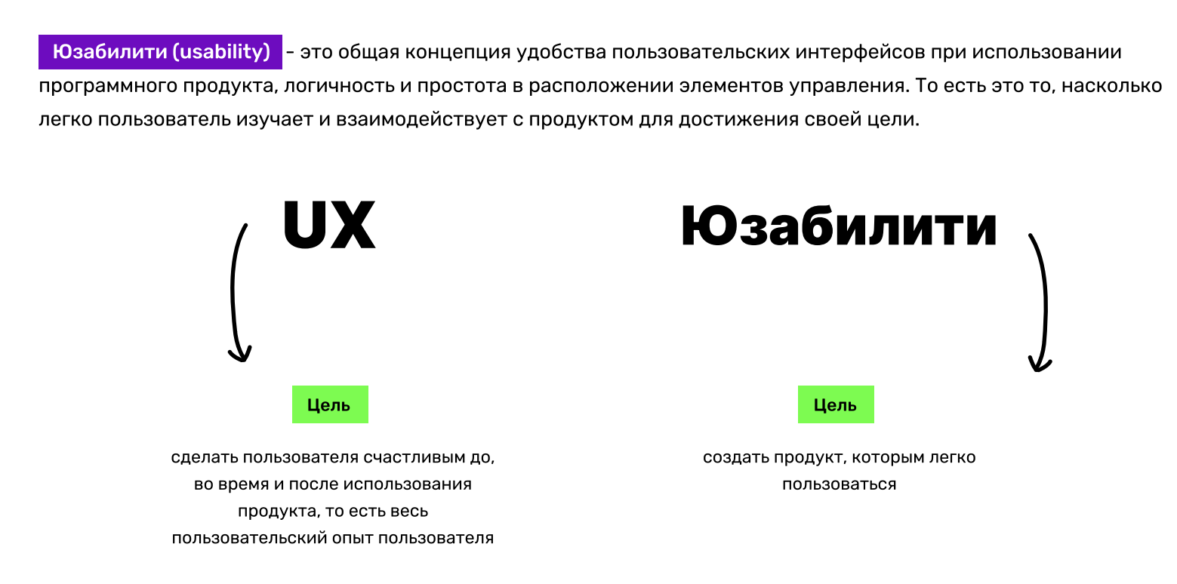

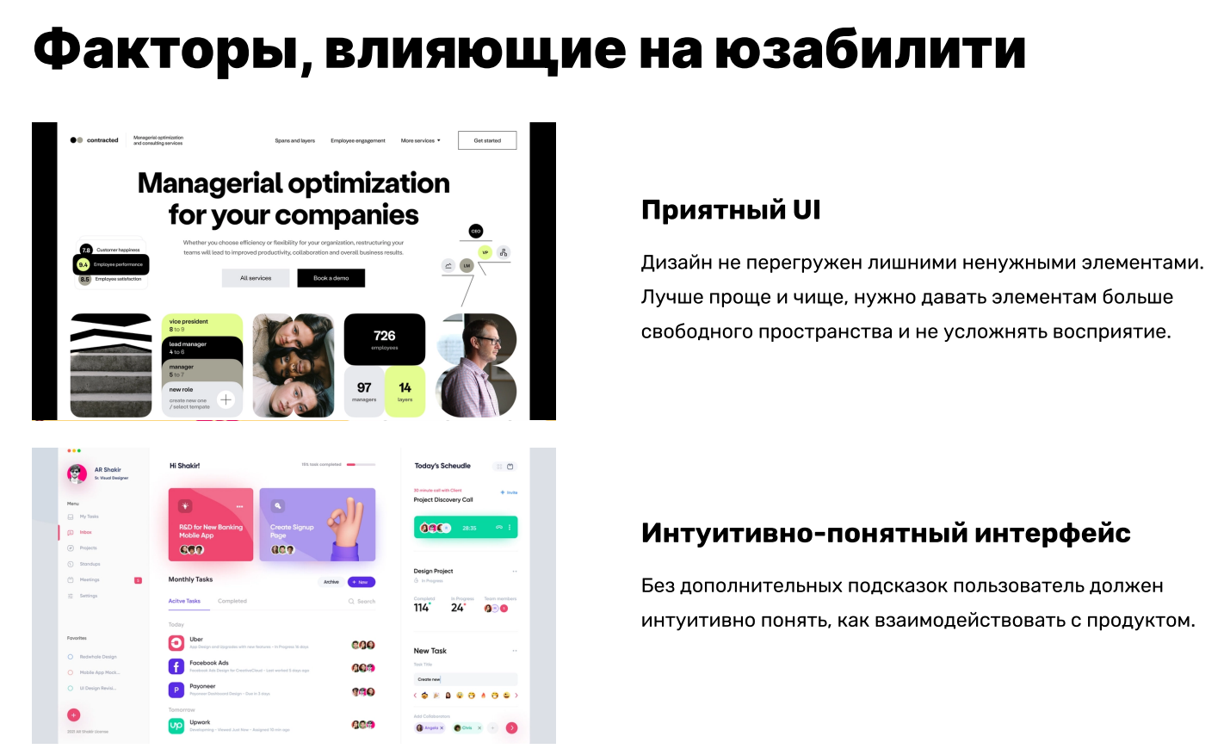

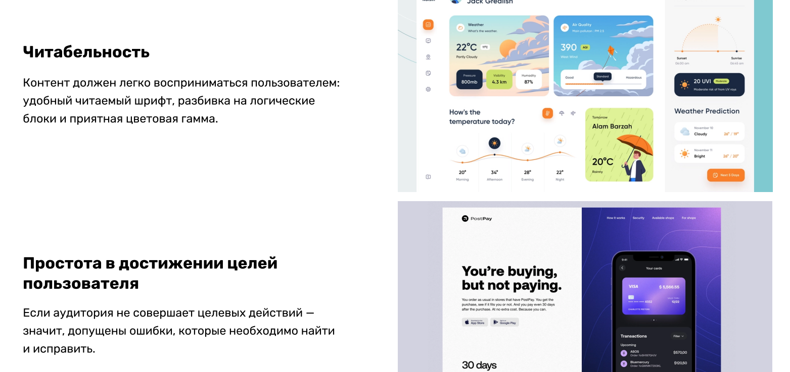

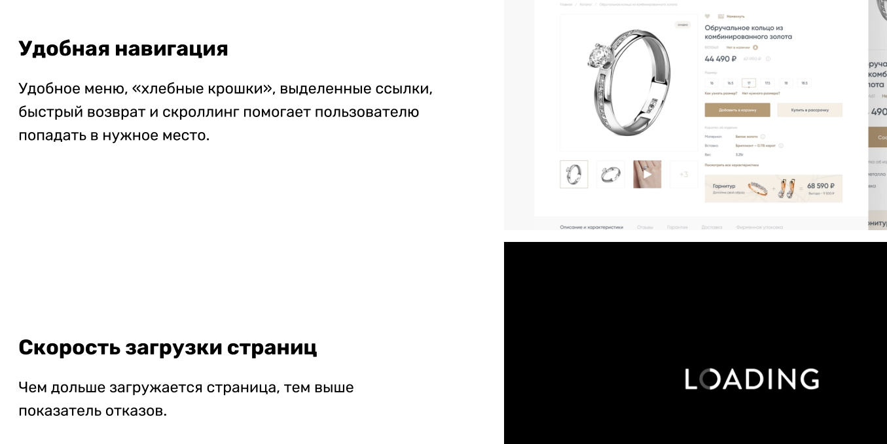

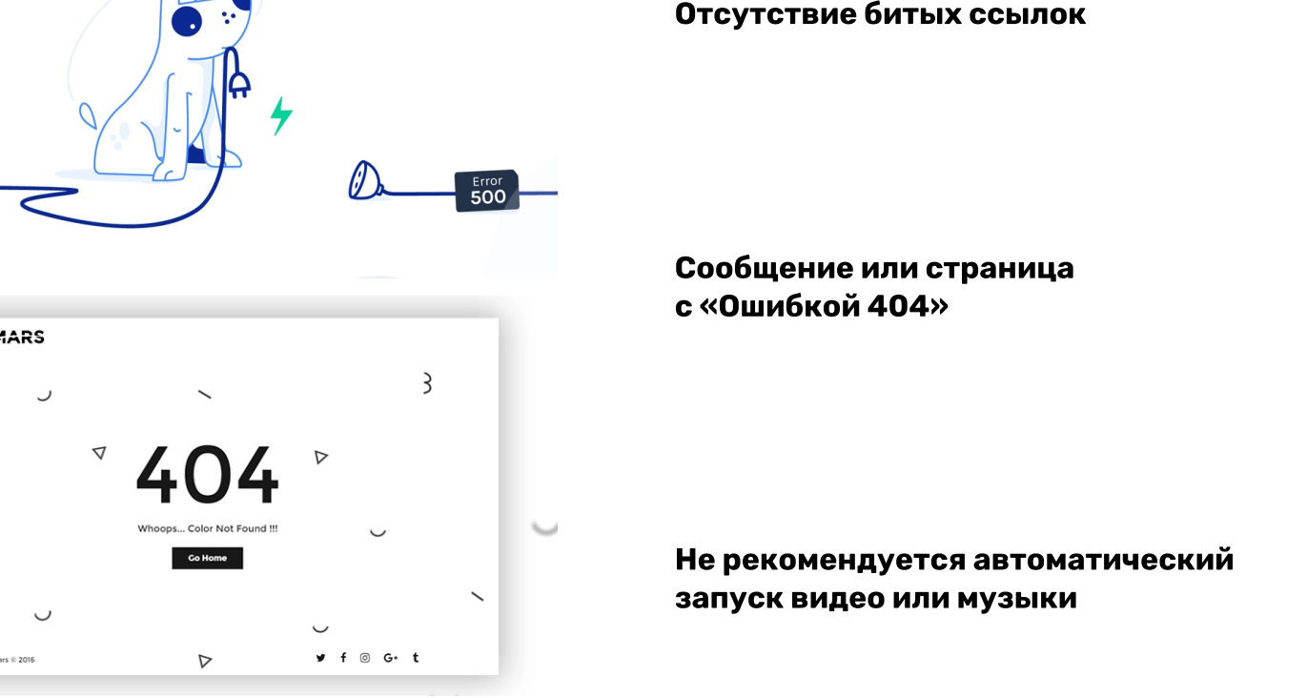

1. Эвристика Нильсена. 10 правил дизайна взаимодействия по Якобу Нильсену.

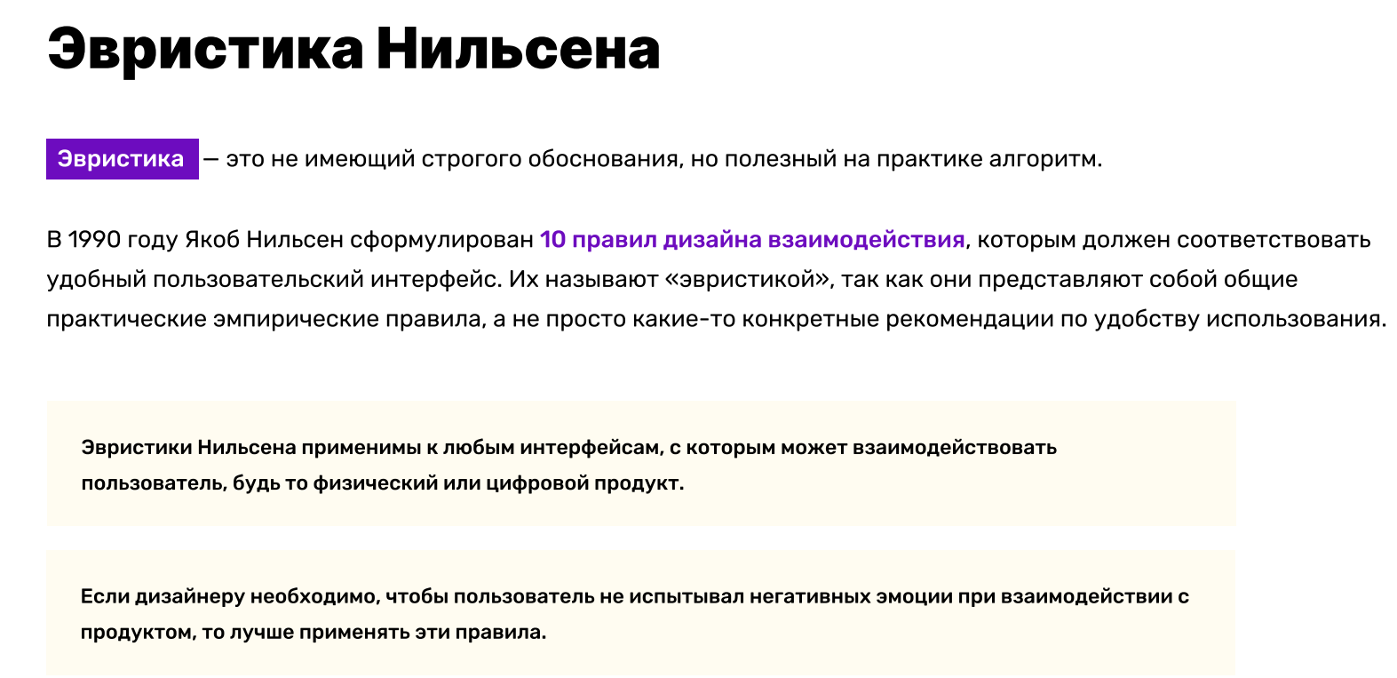

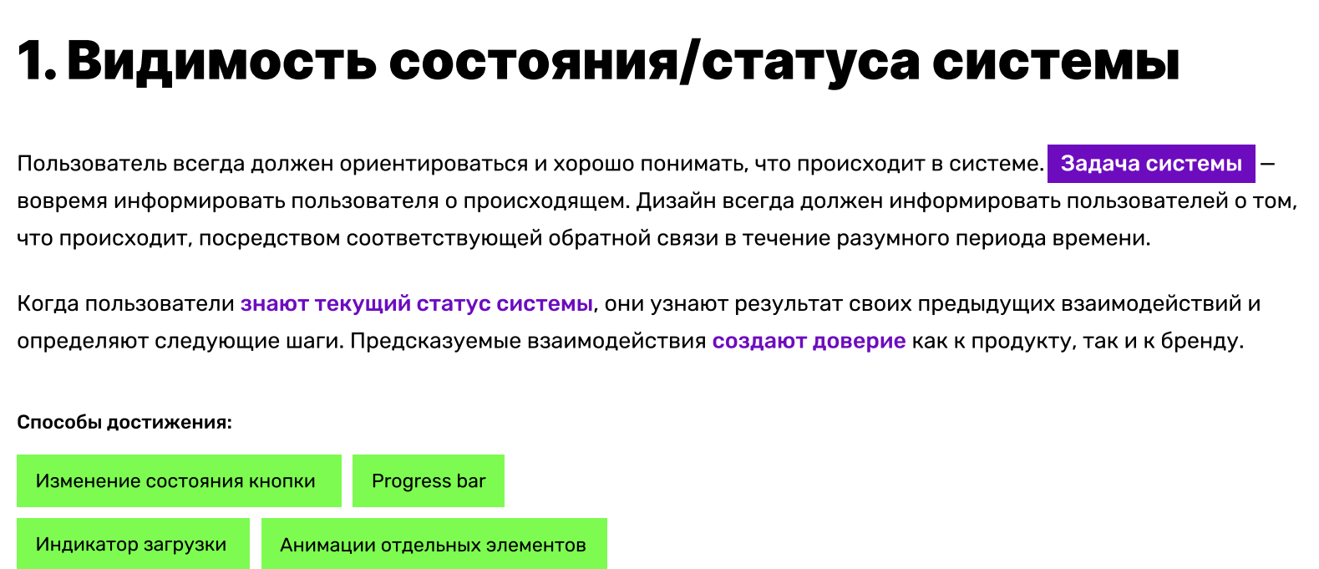

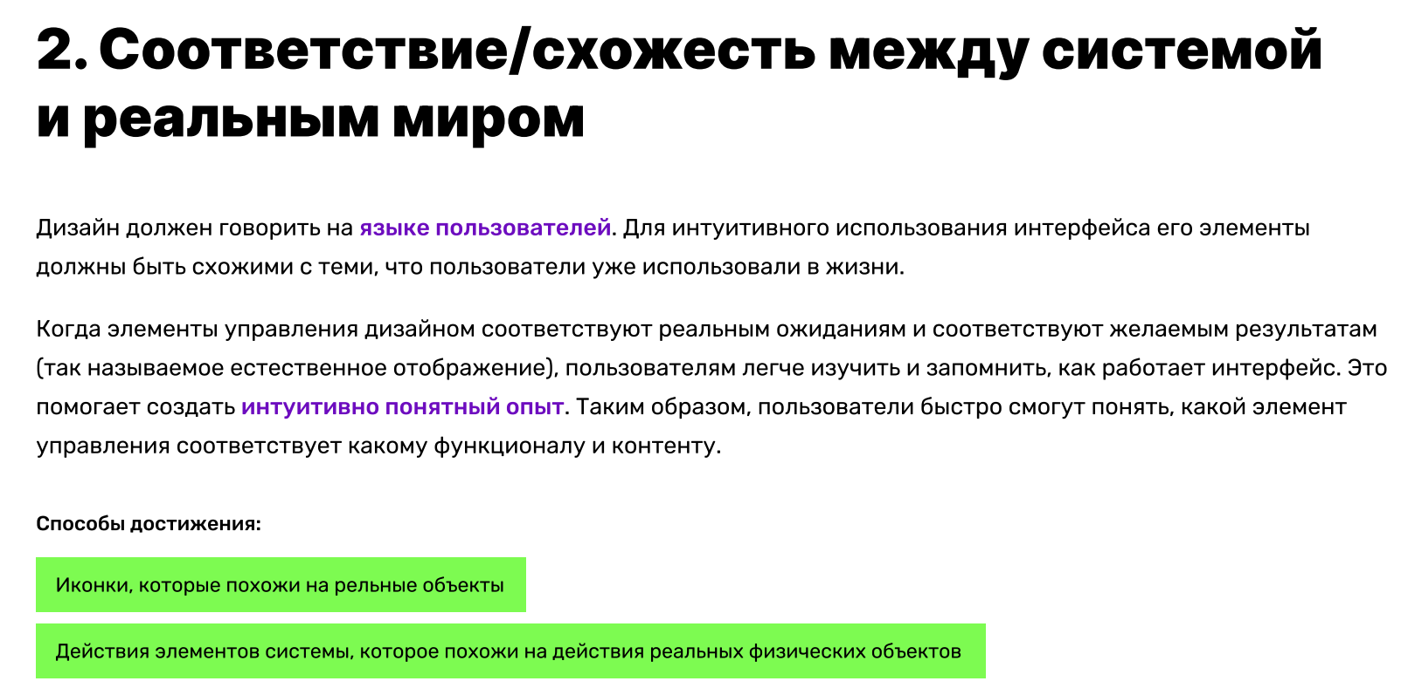

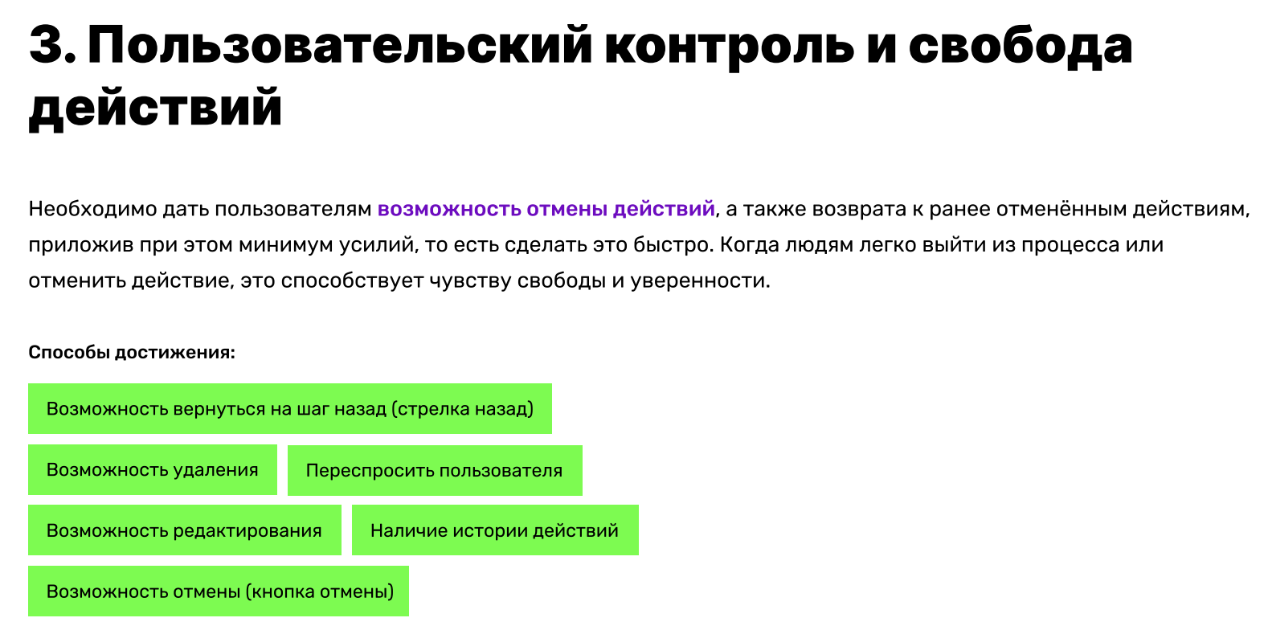

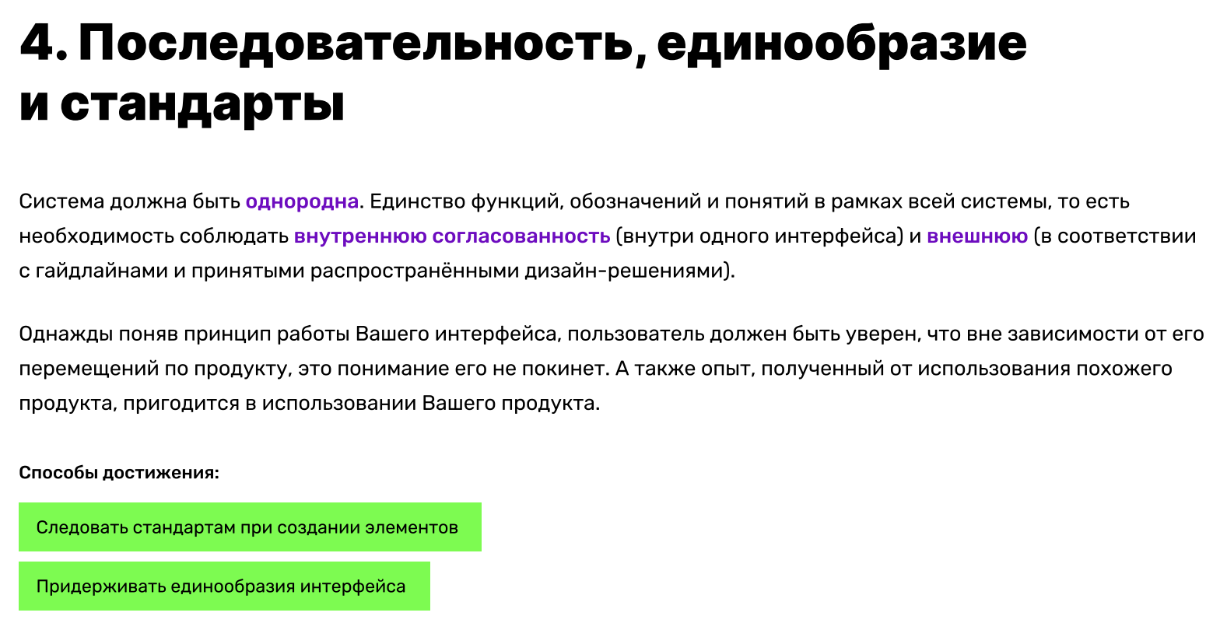

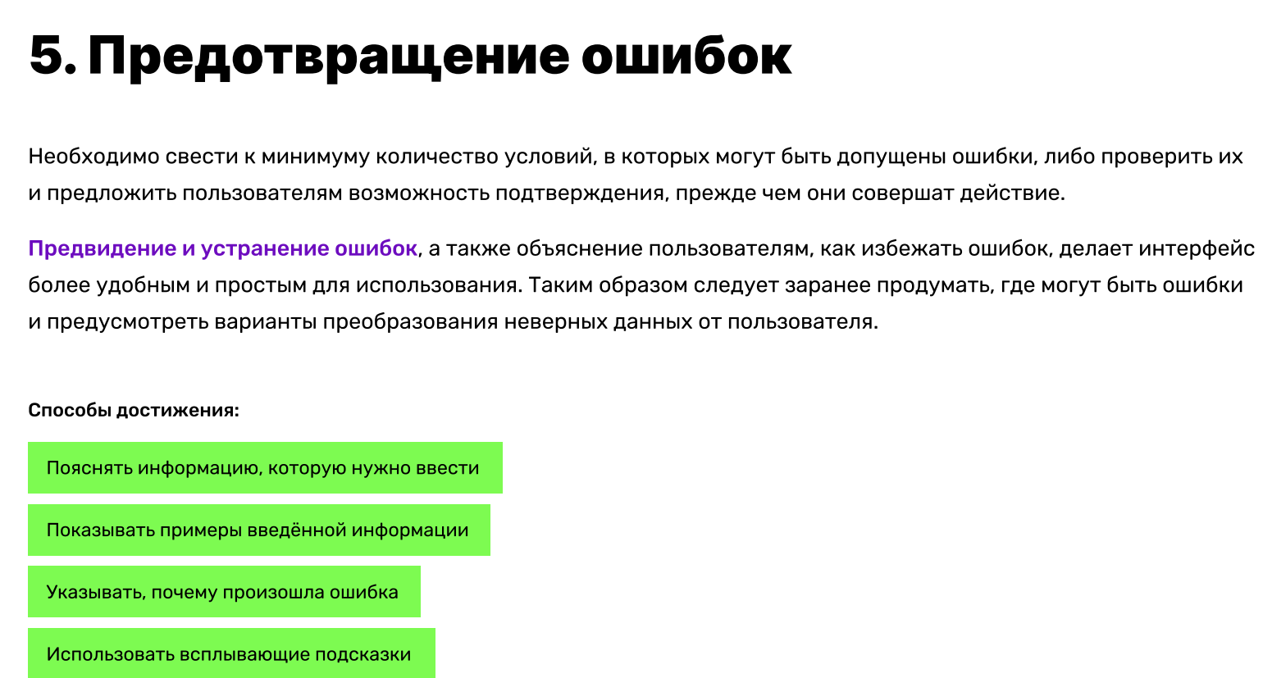

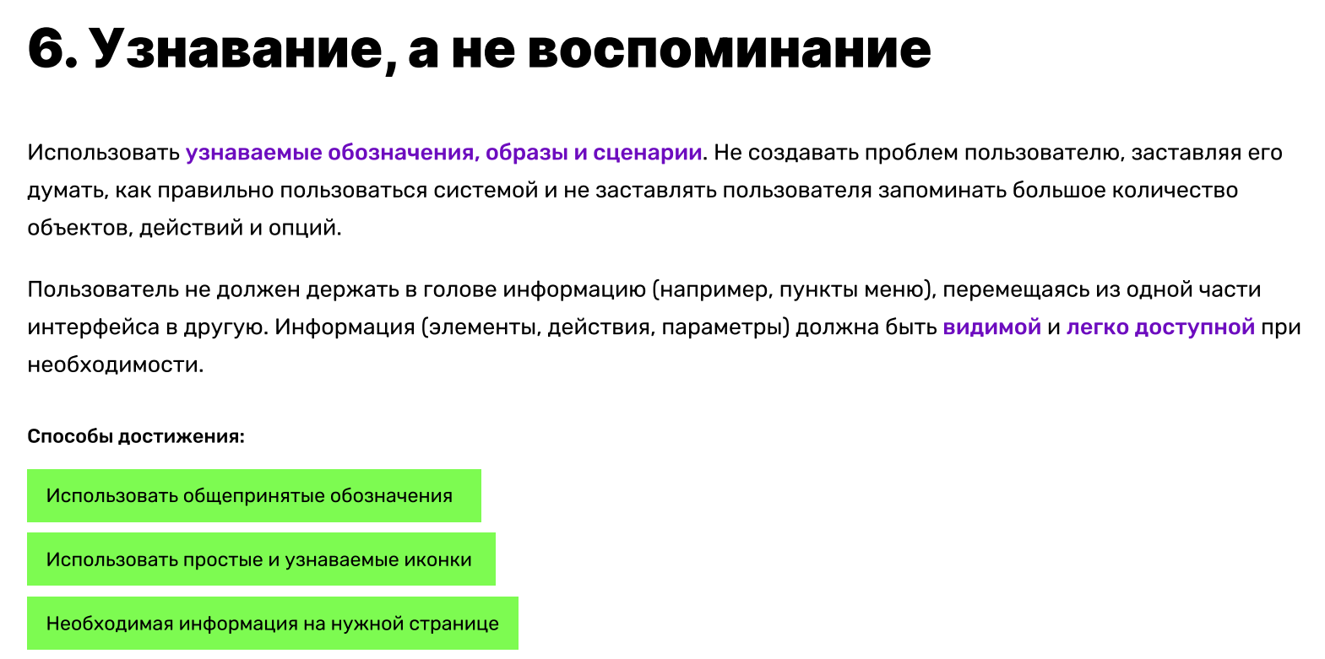

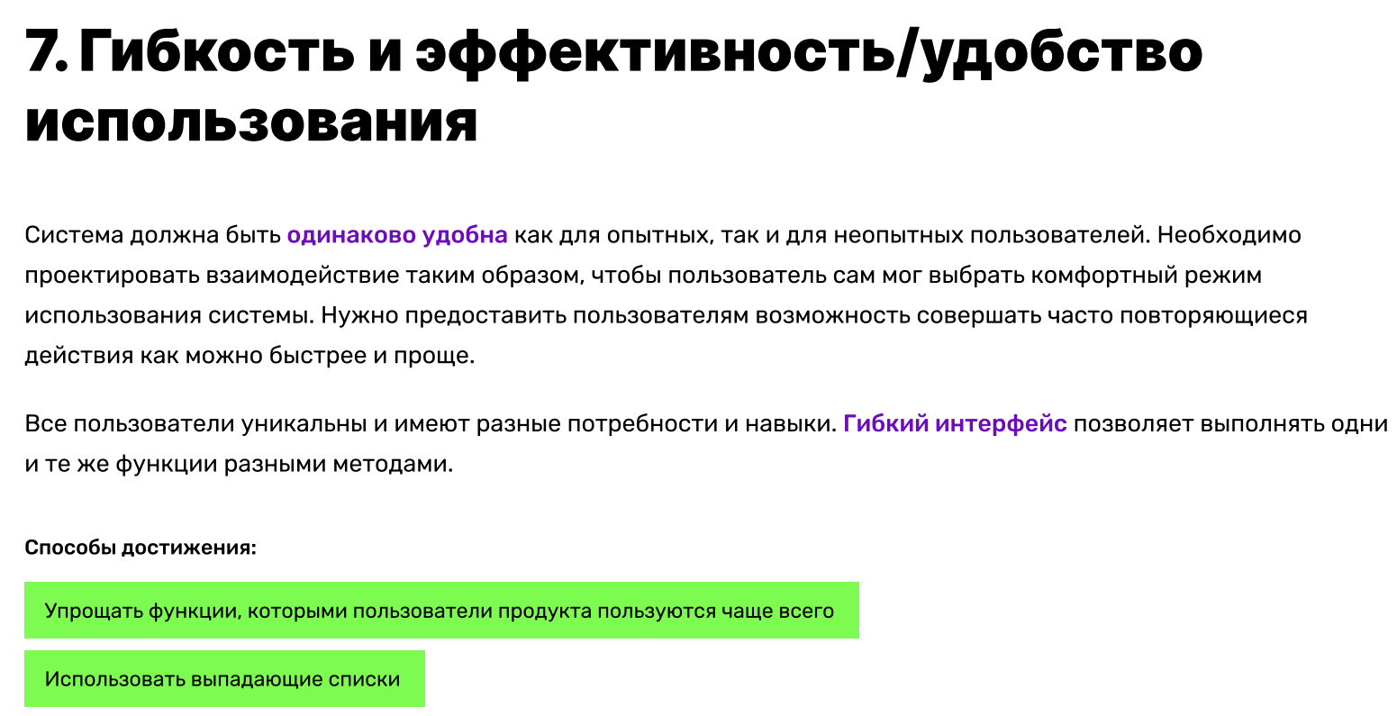

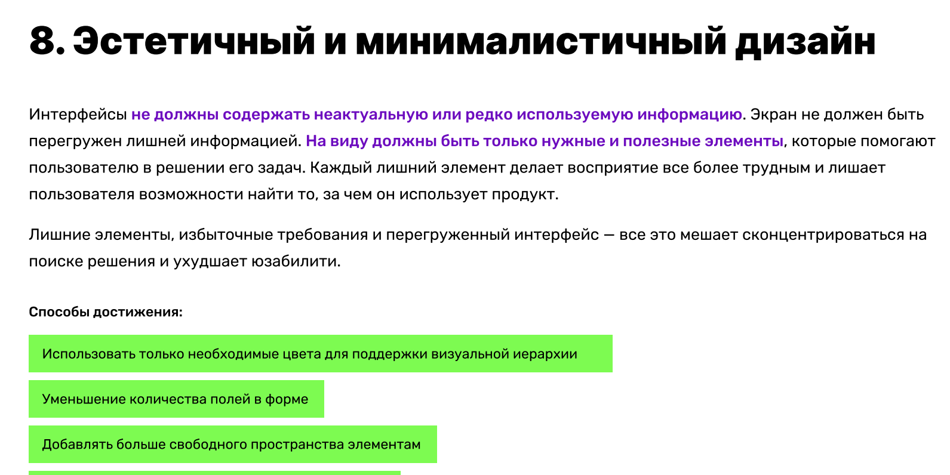

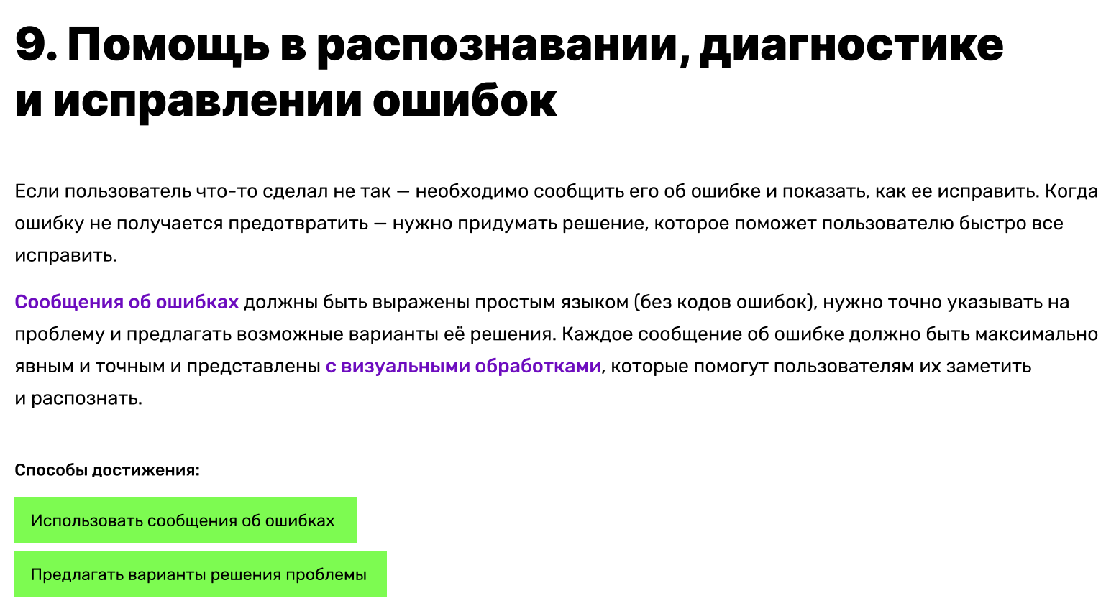

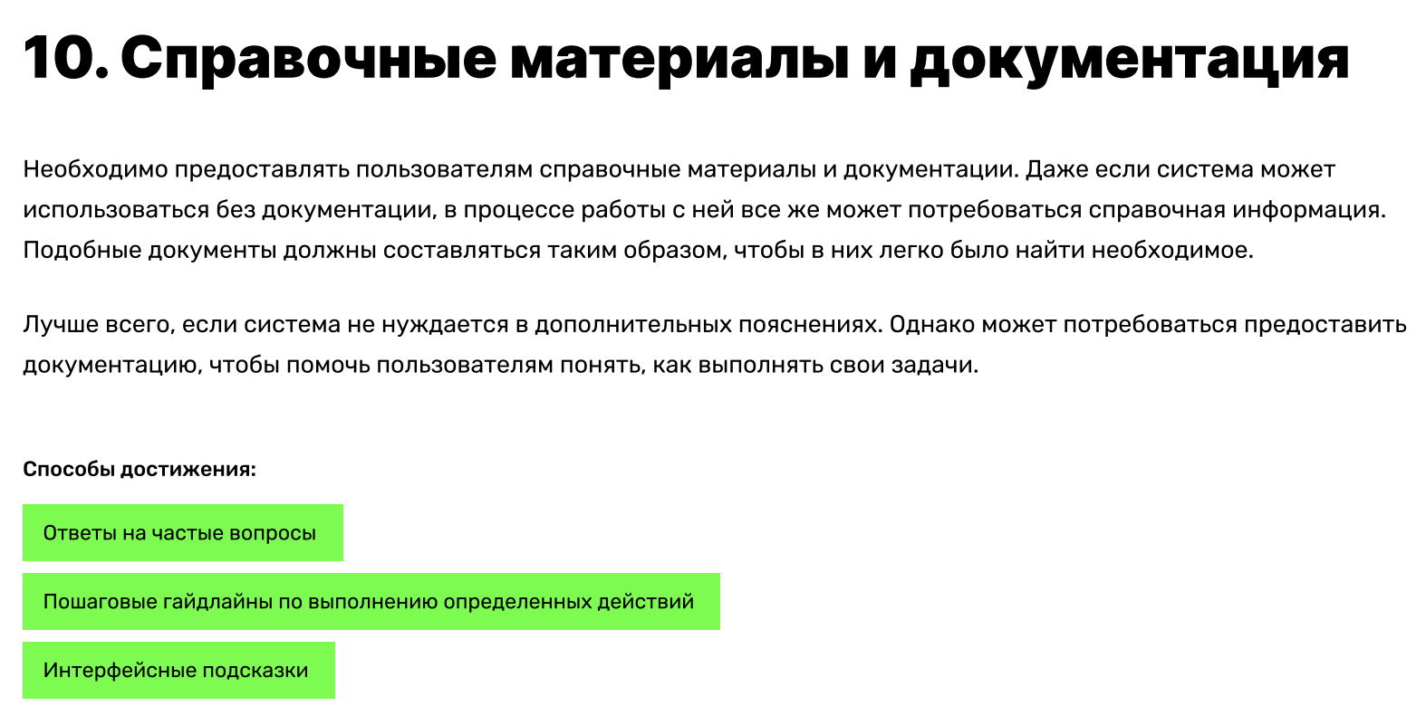

1. Прототипирование. Понятие и классификация структурных схем страниц (вайрфрейм, прототип, мокап). Понятие вайрфрейма, прототипа, мокапа. Виды вайрфреймов. Виды прототипов. Инструменты прототипирования.

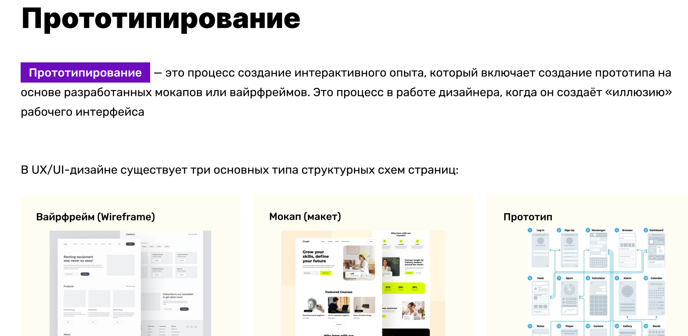

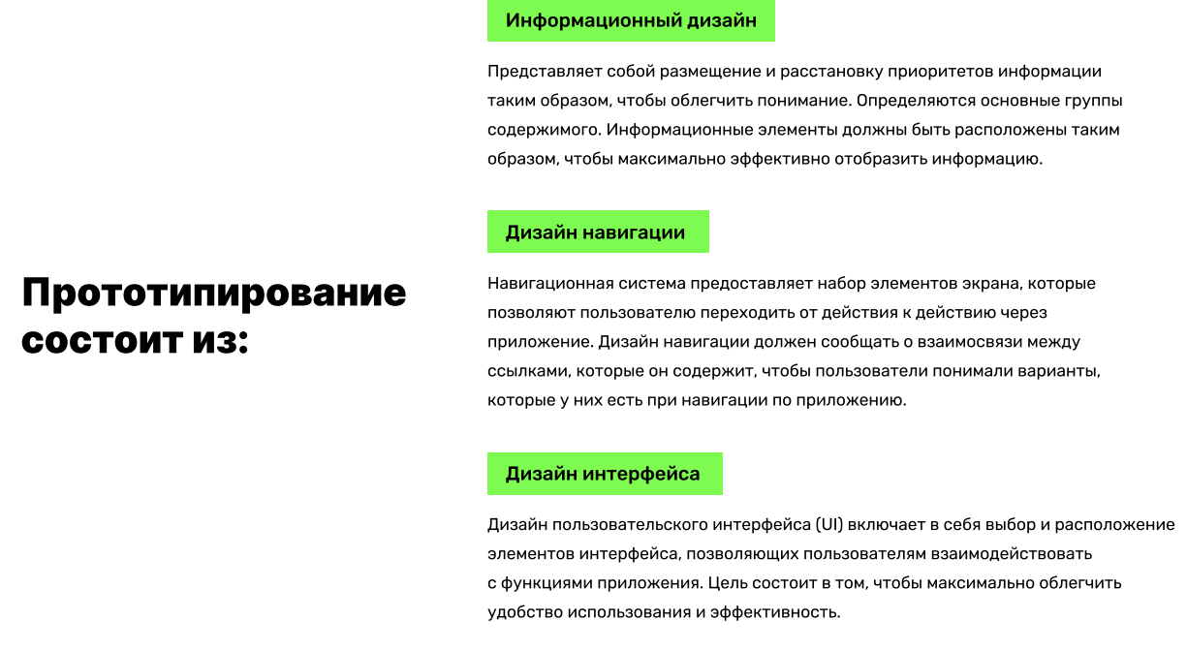

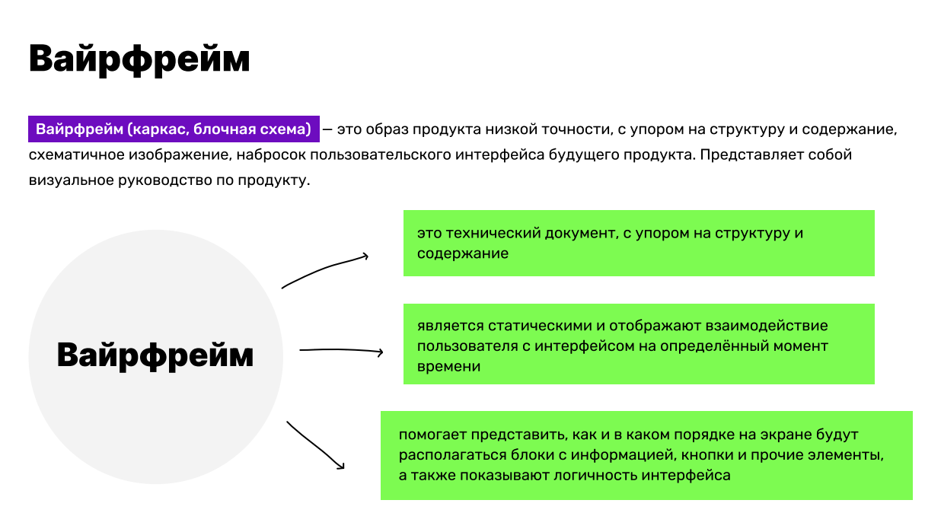

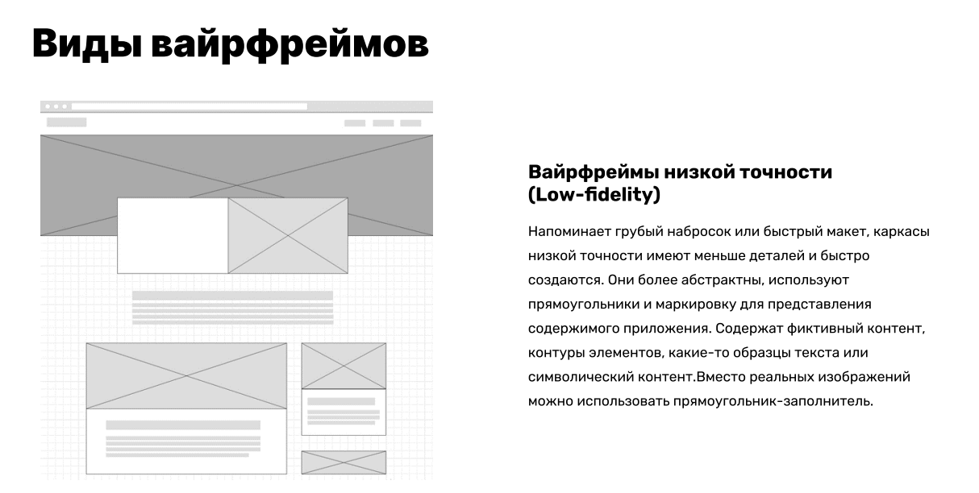

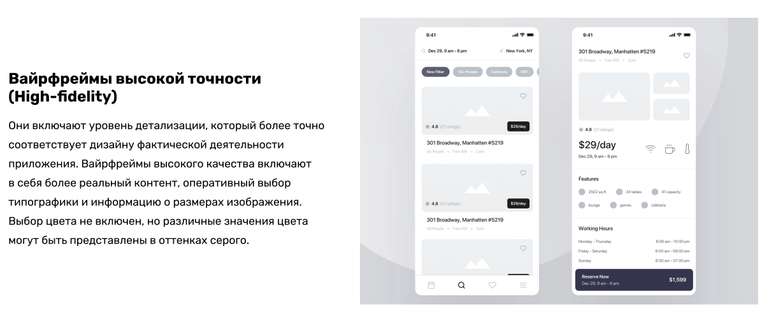

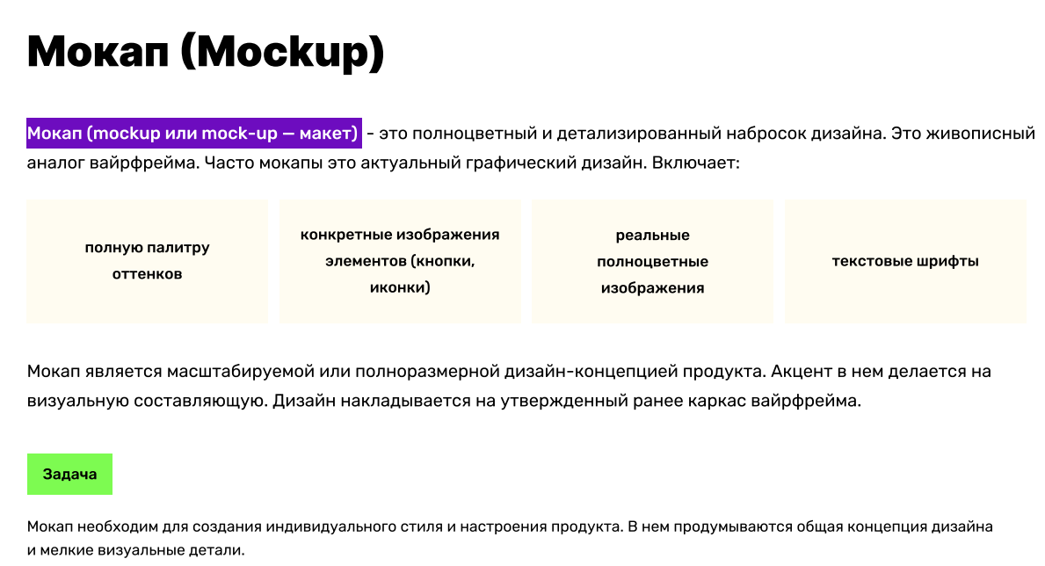

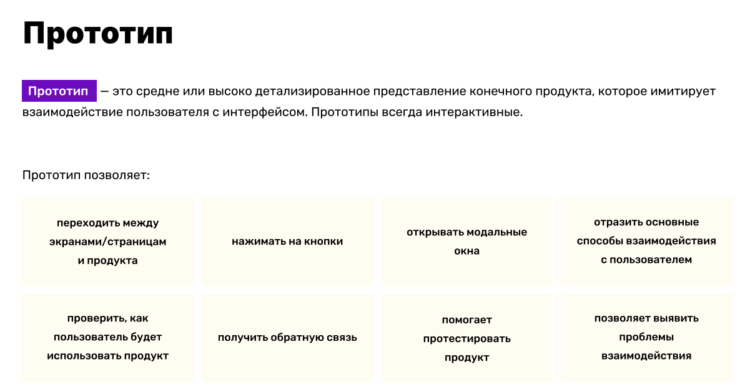

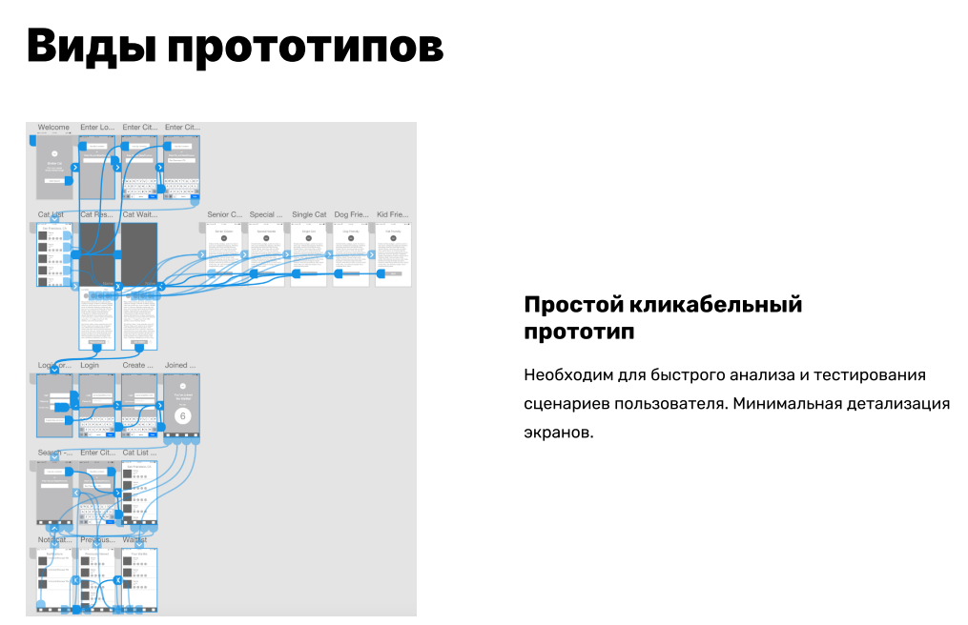

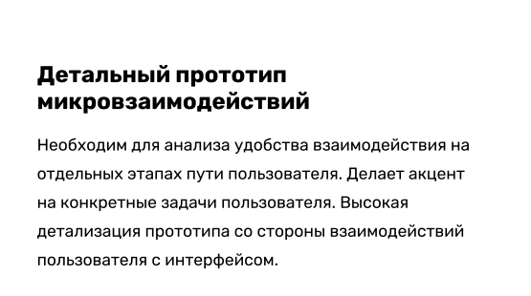

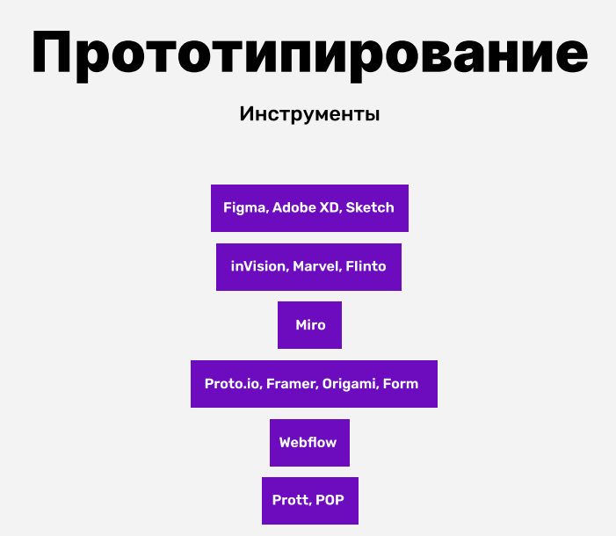

1. Понятие пользовательского интерфейса (UI). Фундаментальные элементы и принципы пользовательского интерфейса (UI). Компоненты пользовательского интерфейса (UI).

Пользовательский интерфейс (UI) - это взаимодействие между пользователем и компьютерной системой, которое включает в себя все элементы и средства, используемые пользователем для управления системой и получения информации.

Фундаментальные элементы и принципы пользовательского интерфейса (UI):

1. Визуальная иерархия: Распределение элементов интерфейса по их значимости и уровню визуального выделения. Чем важнее элемент, тем выше он должен быть в иерархии и тем сильнее он должен привлекать внимание пользователя.
2. Простота и понятность: Интерфейс должен быть простым, интуитивно понятным и легким в использовании. Пользователь должен легко понимать, как выполнять действия и достигать своих целей.
3. Консистентность: Элементы интерфейса должны быть последовательными и иметь одинаковое поведение и внешний вид во всем продукте. Это помогает пользователю легко ориентироваться и снижает путаницу.
4. Отзывчивость: Интерфейс должен реагировать на действия пользователя немедленно и предоставлять обратную связь о происходящих изменениях или выполнении операций. Быстрая и понятная обратная связь помогает пользователям понять, что происходит в системе и контролировать свои действия.
5. Эффективность использования: Интерфейс должен быть спроектирован таким образом, чтобы пользователи могли выполнять задачи быстро и с минимальными усилиями. Минимизация количества шагов и простота взаимодействия помогают повысить эффективность использования.
6. Визуальная эстетика: Интерфейс должен быть привлекательным визуально и иметь гармоничный дизайн. Эстетически приятный интерфейс создает положительное впечатление на пользователя и повышает его удовлетворение от использования продукта.

Компоненты пользовательского интерфейса (UI):

1. Элементы управления (Controls): Кнопки, текстовые поля, флажки, переключатели и другие элементы, с помощью которых пользователь взаимодействует с системой.
2. Меню (Menus): Интерфейс для выбора опций и выполнения команд. Меню могут быть выпадающими, вкладками, главными или контекстными.
3. Навигация (Navigation): Компоненты, используемые для перемещения по различным разделам или страницам системы. Это может включать меню навигации, ссылки, вкладки и т. д.
4. Формы (Forms): Интерфейс для ввода информации или выполнения определенных действий. Формы могут содержать текстовые поля, списки выбора, кнопки отправки и другие элементы.
5. Уведомления (Notifications): Визуальные или аудиальные сигналы, которые информируют пользователя о происходящих событиях, ошибках или успешных операциях.
6. Графика и мультимедиа (Graphics and Multimedia): Изображения, иконки, анимации и другие визуальные и мультимедийные элементы, используемые для обогащения интерфейса и передачи информации.
7. Типографика (Typography): Шрифты, размеры и стили текста, которые используются для представления информации и облегчения ее чтения и восприятия.
8. Цвета (Colors): Цветовая схема и использование цвета для выделения элементов, создания контраста и передачи информации.

Компоненты пользовательского интерфейса взаимодействуют между собой, чтобы создать функциональный и эстетически привлекательный пользовательский опыт.

1. Понятие визуальной иерархии. Задачи и инструменты визуальной иерархии.

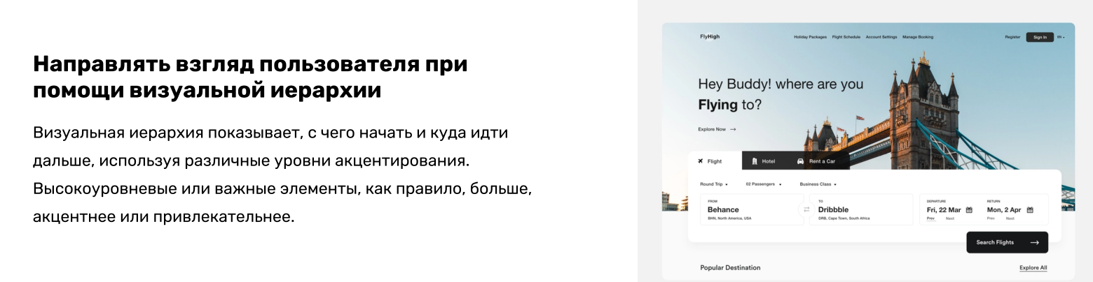

Визуальная иерархия относится к тому, как разные элементы дизайна распределяются на странице, чтобы направить взгляд пользователя и показать, что наиболее важно. Она включает в себя организацию контента, размеры и взаимное расположение элементов на странице, использование цвета и типографии, а также другие факторы, которые влияют на работу с интерфейсом пользователя.

Задачи визуальной иерархии:

- организовать информацию на странице, сделав ее более понятной для пользователей;

- определить и выделить наиболее важные элементы;

- облегчить поиск информации, помогая пользователям быстро ориентироваться на странице.

Инструменты визуальной иерархии включают в себя:

- Использование размера: используйте различные размеры для элементов на странице для того, чтобы привлечь внимание пользователя к более важным элементам.

- Использование цвета: цвет может быть использован для выделения важных элементов интерфейса. Это может быть цвет фона, использование ярких цветов для ссылок или кнопок.

- Использование типографии: шрифты могут быть использованы для выделения важных частей текста на странице.

- Расположение элементов на странице: размещение элементов на страниц

1. Стили UI-дизайна. Их характеристики и отличительные признаки.

1. Минималистичный стиль: использует минимальное количество элементов и отказывается от лишней информации. Цветовая палитра яркая и насыщенная, с большим количеством негативного пространства.

2. Материальный стиль: использует изображения и графику новых технологий, таких как порты и диаграммы, для создания трехмерных приложений и визуализации данных. Цветовая палитра чистая и яркая.

3. Градиентный стиль: используются градиентные переходы между двумя или более цветами для создания более глубокого визуального эффекта. Цвета темные и монохроматичные.

4. Ретро-стиль: использует старинные текстуры и эстетику прошлого века для создания уникального визуального образа. Он часто включает в себя простые формы и сочетание простых цветов.

5. Типографский стиль: использует сильное акцентирование на типографике, включая различные шрифты и размеры шрифтов для подчеркивания информации и создания уникальных визуальных эффектов.

6. Flat-дизайн: использует геометрические формы, простые цветовые схемы и чистые линии для создания убедительно простого и удобного взаимодействия с пользователем. Цветовая палитра яркая, но не яростная.

7. Apple Design: использует плоский дизайн с простыми шрифтами и яркими цветами, обычно в сине-белых тонах. Он очень удобен в использовании и свободен от большого количества элементов.

8. Матричный дизайн: использует блочную сетку для создания более удобной навигации и удобства использования. Отображение обычно имеет три или четыре колонки.

9. Мемориальный дизайн: использует стиль, основанный на характерных чертах и элементах известных людей или персонажей. Он часто включает в себя логотипы, эмблемы или графические изображения, которые считаются уникальными и узнаваемыми.

10. Геометрический дизайн: использует геометрические фигуры и формы для создания уникальных и сложных визуальных эффектов. Цвета обычно монохроматичные или очень яркие и насыщенные.

1. Понятие UI-kit. Элементы и структура UI-kit.

UI-kit - это набор готовых элементов дизайна, которые используются для создания пользовательского интерфейса (UI - User Interface). В таких наборах обычно собраны все необходимые стандартные элементы дизайна: кнопки, формы, элементы навигации, таблицы, чекбоксы, радиокнопки, иконки и т.д.

Структура UI-kit обычно состоит из каталога или библиотеки, в которой могут быть сгруппированы элементы дизайна по типу, функции, используемой технологии, цветам или другим параметрам. Например, элементы UI-kit могут быть разделены на:

1. Визуальные элементы: иконки, фоны, цвета и т.д.

2. Графические элементы: кнопки, поля ввода, навигация и т.д.

3. Типографские элементы: тексты, заголовки и т.д.

Все элементы UI-kit должны быть единоразово спроектированы и иметь оригинальный дизайн в рамках единого стиля. Это позволяет сохранять единство и стандартизацию элементов в пользовательском интерфейсе при разработке сайта или приложения.

1. Понятие гайдлайнов и их назначение. Структура гайдлайна. Material design. Принципы Material Design. Apple Human Interface Guidelines. Понятие дизайн-системы.

Гайдлайны (от англ. guidelines – руководство) в дизайне – это набор рекомендаций и правил, которые должны помочь разработчикам и дизайнерам создавать единообразный интерфейс. Они помогают сохранять стиль и целостность продукта, максимизируют удобство использования и качество пользовательского опыта.

Структура гайдлайна обычно включает:

- введение, описывающее принципы дизайна и цели гайдлайна;

- рекомендации по расположению элементов интерфейса;

- правила оформления текста и графики;

- рекомендации по выбору цвета и шрифта;

- стандарты анимации и интерактивности.

Material Design – это дизайн-система от Google, которая стала доминирующей в сфере мобильного и веб-дизайна. Она включает в себя набор принципов визуального дизайна, распространенных элементов интерфейса и специальные ресурсы, такие как иконки и типографика. Она упрощает проектирование, позволяет создавать красивый и функциональный дизайн, работает на разных платформах и устройствах.

Принципы Material Design:

- Reality - наиболее сложный принцип, объединивший все самые важные идеи Material Design. Когда пользователь взаимодействует с приложением, объекты и элементы интерфейса выглядят натурально и интуитивно-понятно, словно он взаимодействует с реальностью.

- Environment - объекты в возможных интерфейсах выглядят максимально понятно и четко.

- Bold, Graphic, and Intentional - привлекает внимание пользователя к важным элементам интерфейса, используя основные цвета и четкость шрифта.

- Motion - анимация в Material Design сочетает большую динамичность и четкость с простотой и минимализмом.

- Color - выбор используемых цветов для обозначения элементов не только красив, но и функционален: он помогает отличать интерфейс от контента, повышает зрительную концентрацию пользователя.

- Typography - легко читаемый шрифт с хорошо подобранными размерами это ключевой элемент продуктивного и систематического интерфейса.

Apple Human Interface Guidelines – это гайдлайн от Apple, который описывает руководство по дизайну интерфейсов для различных технологий Apple, включая iOS, watchOS, tvOS, macOS, а также проектирование приложений и дополнительных элементов интерфейса. Он помогает также разработчикам приложений соблюдать единство дизайна и качество пользовательского опыта.

Дизайн-система – это набор компонентов дизайнерского проекта, включающий графический элементы, структуру и содержание. Она обеспечивает единообразный дизайн и целостность пользовательского опыта, улучшает процесс разработки, ускоряет проектирование и способствует повышению производительности и эффективности в дизайне.

1. Понятие и типы композиции. Общие законы композиции. Элементы и средства композиции в дизайне.

**Композиция** — это схема построения графического произведения, например, сайта, мобильного или десктопного приложения, при котором достигается такое положения объектов и элементов, когда все они гармоничны друг с другом и своим окружением. Это взаимодействие элементов интерфейса для передачи смысла этого самого интерфейса с целью дать пользователю возможность легко понять, как с его помощью он может удовлетворить свои требования.

**Законы композиции.** Существует три главных закона: единство, соподчинение и равновесие.

1. **Единство**. Каждый элемент: точка, линия, любая фигура, текст, изображение взаимодействуют друг с другом, дополняя и уравновешивая картину целиком.
2. **Соподчинение (композиционный центр).** Соподчинение — это выделение центра композиции (доминанта), которому подчиняются все остальные элементы (причем, не просто подчиняются, а усиливают его значимость), т. е. в композиции возникает иерархия.
3. **Равновесие.** Это такое заполнение пространства композиции, при котором ни одна ее часть не перевешивает другую. Это ощущение, что изображение «чувствует себя правильно», а не тяжелее, с одной стороны. Симметричное расположение добавляет ощущение покоя, а асимметричное создает более динамичное ощущение. Пример закона равновесия представлен на рисунке 5.

**Элементы композиции**

**Точка.** Точка может взять на себя роль акцента, т.е. главную, наиболее важную, сильную, эффектную часть композиции. У точки отсутствует какое-либо направление, но зато она имеет вес, а поэтому может быть центром притяжения взгляда. Такой точкой в композиции может быть любой элемент или группа элементов, особо привлекательный и выделяющийся своей формой, цветом, материалом. Пример элемента точка (банка) представлен на рисунке 6.

**Линия.** От этого элемента зависит форма композиции, так как именно линией она отграничивается от всего окружающего мира. Линия, в отличии от точки, имеет направление, поэтому кажется, что она течет, движется и живет. У человека при виде линии возникают различные чувства.

Горизонтальная линия в композиции дает ощущение спокойствия, фундамента, земли, выражает плоскость и холод.

Вертикальная линия как бы восходит к свету, выражает высоту и тепло, поэтому чаще воздействует празднично и радостно.

Наклонные линии могут действовать различно. Те из них, которые поднимаются слева направо и вверх, вызывают активность, сообщают настроение подъема, взлета.

Вертикальная падающая линия дает ощущение ускорения, поднимающаяся — замедления. Движение ее слева направо всегда будет казаться более быстрым, чем в обратном направлении. Линия может быть легкой, извивающейся, извилистой и волнообразной, зажатой и напряженной, нервной и жесткой. Это нужно учитывать при передаче определённого настроения композиции.

Наклонные линии, выходящие под разными углами из одной точки дадут ощущение остроты. Если они будут одинаковой длины, как бы замкнутые в круге, то будут выражать мягкость.

С помощью линий можно выразить динамичность композиции и даже задать ей определенную скорость.

**Расположение.** Композиция может быть симметричной и ассиметричной.

При симметричной композиции элементы на экране равномерно распределяются по обоим сторонам центральной вертикальной оси. Симметричность предметов и расположении их в определённом порядке выражает баланс и спокойствие. Пример симметричной композиции показан на рисунке 8.

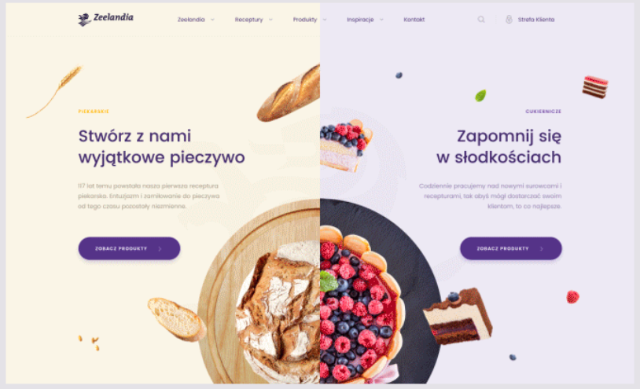

Рисунок 8 – Симметричная композиция

При асимметричной (динамической) композиции визуальные веса по сторонам отличаются значительно. Динамический баланс интереснее статического – это связано с особенностями восприятия. Такая композиция с ярко выраженным центром тяжести и асимметрией заставляет сопереживать изображённым элементам и отображает движение. Часто «противовесом» может являться заголовок, текст, кнопка, изображение. Пример асимметричной композиции показан на рисунке 9.

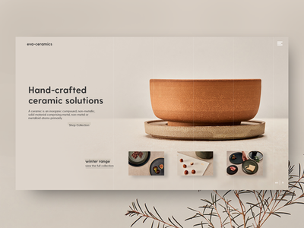

Рисунок 9 – Асимметричная композиция

**Форма.** Форму объекта определяют его назначением. Она может быть круглой, овальной, вертикальной, S- и L-образной, треугольной, серповидной и так далее. Чем сложнее форма элемента интерфейса, тем больше его визуальный вес по сравнению с объектами правильной формы. По конфигурации также можно понять, какой элемент перед вами: ввод, кнопка или выпадающий список.

1. Принципы Гештальта. Применение принципов Гештальта в дизайне.

Принципы гештальта помогают UI/UX-дизайнерам управлять вниманием пользователей. Цель принципов гештальта состоит в том, чтобы найти общие элементы, понять связи между ними и управлять этими связями.

**Гештальт** — это совокупность принципов визуального восприятия, разработанная немецкими психологами в 1920-е годы

**Принципы гештальта:**

1. **Принцип близости.** Элементы, расположенные близко к друг другу, воспринимаются как взаимосвязанные в большей степени, чем те, которые расположены дальше друг от друга. В этом случае разные элементы обычно рассматриваются как единая группа, а не по отдельности. Пример принципа близости продемонстрирован на рисунке 10, где элементы одного цвета воспринимаются как одна группа.
2. **Принцип общей области (взаимосвязи).** Элементы, расположенные в одной области, воспринимаются как связанные. Пример принципа общей области продемонстрирован на рисунке 12.
3. **Принцип сходства.** Элементы со схожими визуальными характеристиками воспринимаются как более взаимосвязанные по сравнению с теми, у которых схожих характеристик нет. Пример принципа сходства продемонстрирован на рисунке 14.
4. **Принцип завершённости.** Группа элементов часто воспринимается целиком, как одна легко узнаваемая фигура или образ. «Завершение» проявляется, когда объект не целостный или его части не соединяются друг с другом. Пример, если контур фигуры обозначен пунктирной линией, то люди склонны видеть форму целиком, а не группы несвязанных штрихов. Пример принципа завершённости продемонстрирован на рисунке 16.
5. **Принцип симметрии и асимметрии.** Симметричные элементы воспринимаются так, словно они составляют одно целое, вне зависимости от расстояния между ними. Это дает пользователю ощущение единства и порядка. Симметричная композиция предполагает размещение элементов так, когда ни один из них не отвлекает пользователя, пример на рисунке 17. В асимметричной композиции элементы расположены так, чтобы человек обратил внимание на конкретный объект, пример показан на рисунке 18.
6. **Принцип непрерывности.** Элементы, выстроенные в прямую линию или мягкую кривую воспринимаются более взаимосвязанными по сравнению с теми, которые располагаются хаотично или выстроены в ломаную линию. Мозг заполняет пробелы: последовательность точек кажется нам линией, а элементы прямой и кривой линий воспринимаются связанными. Пример принципа непрерывности показан на рисунке 21.
7. **Принцип общего направления (общей судьбы).** Элементы, движущиеся в одном направлении, воспринимаются более взаимосвязанными по сравнению с теми, что двигаются в разных направлениях или не двигаются вообще, а также воспринимаются как группа. Пример принципа общего направления показан на рисунке 23.
8. **Принцип соотношения фигуры и фона.** Человеческий глаз, как правило, различает два разных цвета на иллюстрации как передний план и фон. Обычно передний план — это объект большого размера, выделенный другим цветом, на котором пользователь фокусируется в первую очередь. Все остальное — фон.
9. Значение и свойства цвета. Цветовые модели. Понятие и использование цветового круга. Правила распределения цветов в UI-дизайне.

Цвет — один из основных элементов дизайна интерфейса. Он усиливает любой дизайн.

Цвета влияют на психику человека, а также создают эмоции и вызывают ассоциации, влияют на настроение и поведение пользователей. Значения цветов могут меняться в зависимости от культурных особенностей и обстоятельств.

Значения цветов:

1. Тёплые цвета. Такие цвета вызывают чувства комфорта и тепла. Для некоторых людей (в зависимости от страны или менталитета) могут означать ярость или враждебность.

* Красный. Любовь, уверенность, страсть, опасность, Рождество.
* Оранжевый. Вызывает волнение, притягивает внимание, ассоциируется со свежестью, энергией, Хэллоуином.
* Жёлтый. Ассоциируется с радостью, счастьем, солнечным светом, надеждой.

1. Холодные цвета. Синий, зелёный, фиолетовый, голубой – холодные оттенки. Ассоциации с доверием, уверенностью и спокойствием. Поэтому многие компании, такие как Skype, Telegram, IBM, Facebook, используют такие оттенки в качестве основного цвета.

* Синий. Символизирует безопасность, доверие, авторитет, спокойствие.
* Зелёный. Ассоциируется с миром, здоровьем, восстановлением. Отражает баланс, простоту и доверие.
* Фиолетовый. Аристократический и благородный цвет. Отражает сдержанную силу, величие и традиции.

1. Чёрный, белый и их оттенки. Они ассоциируются с балансом. Их сочетание часто связывают с максимализмом и упрощённым видением, дороговизной, качеством, благородством, изысканностью.

Шпаргалка по психологии цвета представлена на рисунке 4.

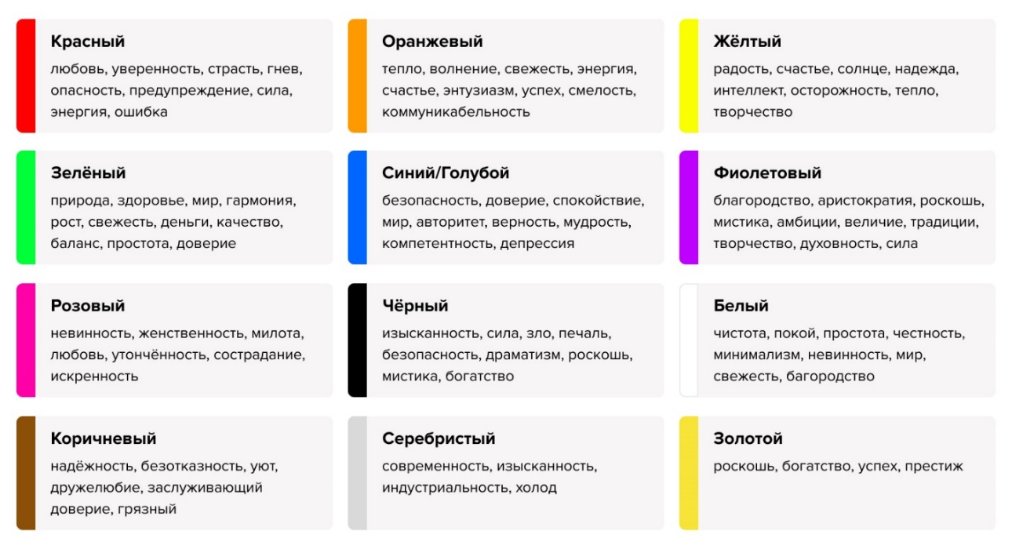

Рисунок 4 – Шпаргалка по психологии цвета

**Цветовой круг**

Цветовой круг — это круг, состоящий из разных цветов и помогает понять, как разные цвета соотносятся друг с другом и как их можно комбинировать. Обычно цветовой круг построен из первичных, вторичных и третичных цветов, которые называются оттенками.

1. Монохроматическая схема. Монохроматическая цветовая схема основана на одном цвете с различными тонами и оттенками. Необходимо выбрать цвет, а затем подходить ближе к центру колеса, чтобы получить его оттенки. Пример монохроматической схемы представлен на рисунке 5.
2. Аналоговая схема. Необходимо выбирать цвета, которые находятся рядом друг от друга. Можно двигаться в любом направлении по цветовому кругу. Они должны располагаться под углом 90 градусов. Такой тип цветовой схемы используется для дизайна, где не требуется контраст. Пример аналоговой схемы представлен на рисунке 6.
3. Дополнительная/Расширенная схема (Комплиментарная). Расширенной схемой являются цвета, расположенные друг напротив друга на цветовом круге. Необходимо сначала выбрать основной цвет, а затем добавить к нему дополнительный цвет с противоположной стороны круга. Пример расширенной схемы представлен на рисунке 7.
4. Сплит-расширенная схема или расщеплённые дополняющие цвета. Эта схема работает по аналогии с предыдущей, но использует больше цветов. Необходимо выбрать основной цвет, дополнительный цвет противоположный к нему, а также два цвета смежных с его противоположным цветом. Пример сплит-расширенной схемы представлен на рисунке 8.
5. Триадическая схема. Основана на трёх отдельных цветах, которые равноудалены друг от друга на цветовом круге. При работе с этой схемой необходимо один цвет использовать как доминирующий, другие – как акценты. Пример триадической схемы представлен на рисунке 9.
6. Четырёхцветная/Прямоугольная схема. Схема использует 4 цвета от круга, которые являются дополнительными парами. Если соединить выбранные цвета точками, то они образуют прямоугольник. Пример прямоугольной схемы представлен на рисунке 10.
7. Понятие текста в интерфейсе. Понятие типографики. Основные параметры текста. Основные правила при работе с текстом.

**Типографика** — это графическое оформление текста, система оформления текста, с помощью шрифтов, символов и знаков. Она помогает сделать написанный текст приятный и более читабельным для пользователя и читателя.

Типографика включает в себя:

* Разработку шрифта.
* Подбор и сочетание шрифтов.
* Начертания шрифта.
* Плотность шрифта.
* Соотношение размеров.
* Оформление и расположение текстовых блоков.
* Иерархию текстовых блоков.

**Вёрстка текста** — процесс работы над типографикой, распределение и оформление текста в макете.

**Основные правила при работе с текстом:**

1. Использовать минимальное количество шрифтов. Рекомендуется использовать не более 3 шрифтов, при использовании большего количества интерфейс теряет структуру и контент выглядит нечитабельно. Необходимо свести количество используемых шрифтов к минимуму
2. Использовать одинаковые шрифты во всём интерфейсе.
3. Правильно подбирать шрифтовую пару, то есть сочетание двух шрифтов. Необходимо учитывать подходят ли шрифты друг к другу по ширине букв. Проще всего сочетать не разные шрифты, а использовать разные начертания из одной гарнитуры.
4. Иногда лучше использовать стандартные шрифты. Чтобы не рисковать, можно использовать стандартные шрифты, к которым привыкли пользователи и поэтому быстрее читают текст.
5. Использовать шрифты без нарушения авторских прав. Есть два варианта: скачать бесплатный шрифт или купить и внимательно ознакомиться с лицензией. Бесплатные шрифты можно скачать, например, на Google Fonts.
6. Ограничивать длину строки. Чтобы текст было удобно читать и сохранялась его четкость и ясность, необходимо правильно подобрать ширину текста. Рекомендуется в одной строке использовать не более чем 60 знаков. Для мобильных устройств рекомендуется использовать 30-40 знаков в строке. Пример представлен на рисунке 1.

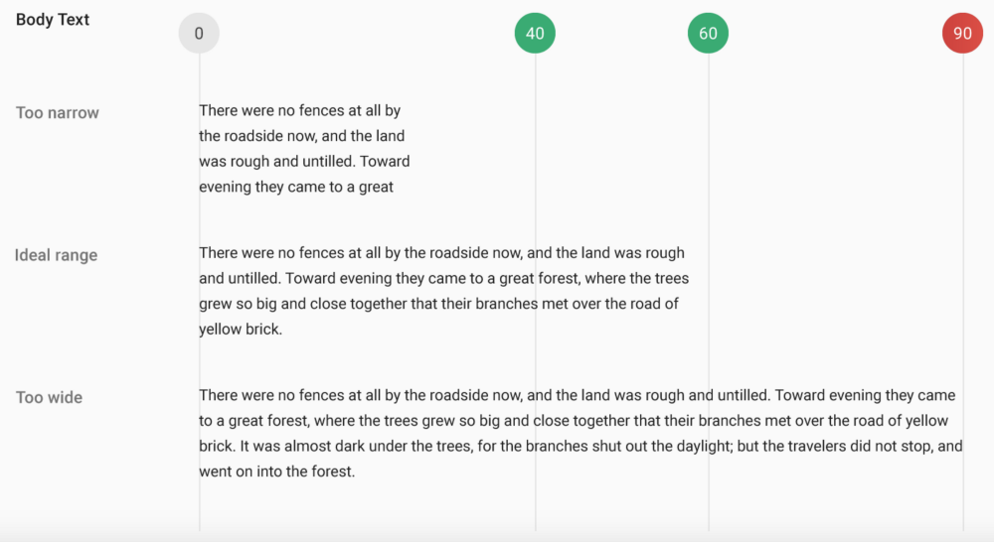

Рисунок 1 – Пример правильной длины строки

1. Использовать адаптивные шрифты. Шрифт должен одинаково хорошо читаться на различных устройствах и в разных размерах.
2. Использовать шрифты с читабельными и чёткими буквами.
3. В UI-дизайне нельзя сжимать, растягивать, трансформировать шрифты как обычный объект.
4. Использовать достаточный интерлиньяж – междустрочный интервал. Увеличение интерлиньяжа позволяет повысить читаемость текста. Пример представлен на рисунке 2.

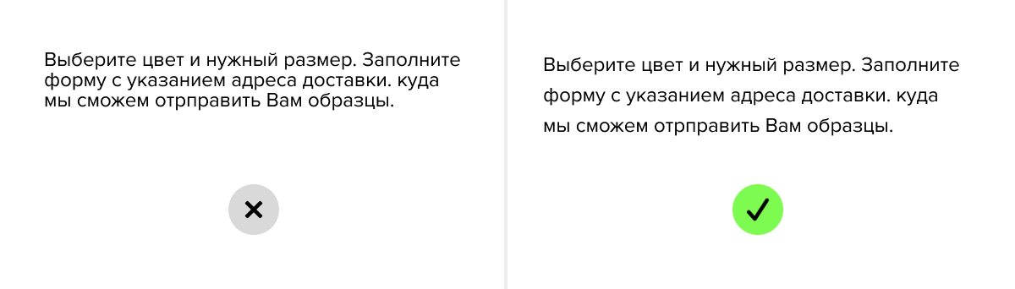

Рисунок 2 – Пример повышения удобочитаемости при помощи увеличения интерлиньяжа

1. Выделять уровни заголовков. Необходимо использовать разные уровни заголовков. Выделять разные уровни заголовков можно при помощи размера шрифта, цвета, начертания, либо использовать другой шрифт. Таким образом ускоряется считывание контента. Пример представлен на рисунке 3.

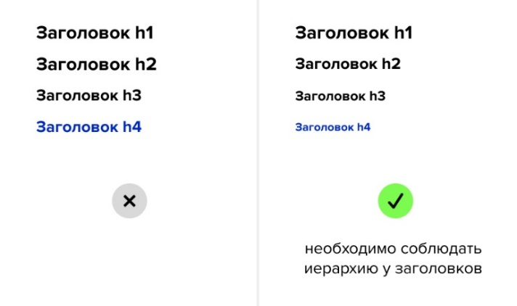

Рисунок 3 – Пример выделения уровней заголовков

1. Правильно использовать выравнивание текста. Длинный текст с выравниванием по левому краю читать проще и легче, чем с выравниванием по центру.
2. При выборе шрифта необходимо учитывать длину текста, какие шрифты подходят только для заголовков, а какие-то для долгого чтения. Также необходимо определить эмоцию и стилистику продукта, для подбора шрифта, важен его цвет, форма.
3. Понятие и виды юзабилити-тестирования. Тестовые сценарии. Методы юзабилити-тестирования.

